**KARYA TULIS ILMIAH**

**HUBUNGAN PENGETAHUAN DAN SIKAP PASIEN TBC TERHADAP KEPATUHAN MINUM OBAT**

**TUBERKULOSIS DI PUSKESMAS**

**HELVETIA MEDAN**



**INMARIAHNI HAREFA**

**NIM:P07539020094**

**POLITEKNIK KESEHATAN KEMENKES MEDAN**

**JURUSAN FARMASI**

**2023**

**KARYA TULIS ILMIAH**

**HUBUNGAN PENGETAHUAN DAN SIKAP PASIEN TBC TERHADAP KEPATUHAN MINUM OBAT**

**TUBERKULOSIS DI PUSKESMAS**

**HELVETIA MEDAN**

Sebagai Syarat Menyelesaikan Pendidikan Program Studi Diploma III Farmasi



**INMARIAHNI HAREFA**

**NIM:P07539020094**

**POLITEKNIK KESEHATAN KEMENKES MEDAN**

**JURUSAN FARMASI**

**2023**

# C:\Users\IIN HAREFA\Downloads\WhatsApp Image 2023-08-24 at 07.16.04(1).jpeg

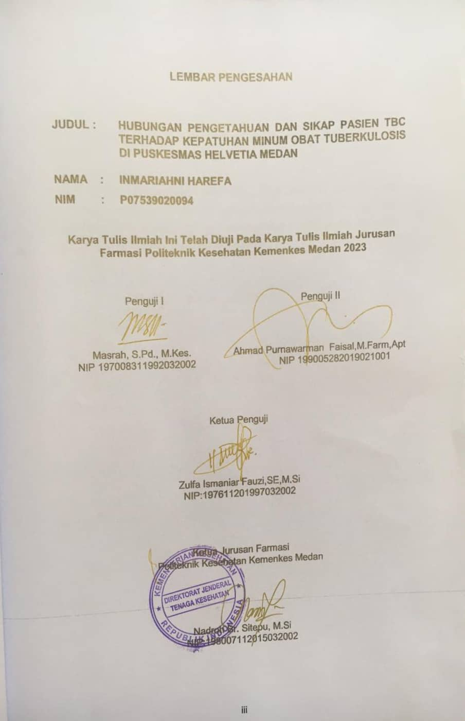

# SURAT PERNYATAAN

HUBUNGAN PENGETAHUAN DAN SIKAP PASIEN TBC TERHADAP KEPATUHAN MINUM OBAT TUBERKULOSIS DI PUSKESMAS HELVETIA MEDAN

Dengan ini Saya menyatakan bahwa Karya Tulis Ilmiah ini belum pernah diajukan pada Perguruan Tinggi dan sepanjang pengetahuan Saya juga tidak terdapat karya atau pendapat yang pernah ditulis atau diterbitkan oleh orang lain kecuali yang secara tertulis diacu dalam naskah ini.

Medan, Juni 2023

INMARIAHNI HAREFA

NIM P07539020094

POLITEKNIK KESEHATAN KEMENKES MEDAN

JURUSAN FARMASI

KTI, Juni 2023

Inmariahni Harefa

**HUBUNGAN PENGETAHUAN DAN SIKAP PASIEN TBC TERHADAP KEPATUHAN MINUM OBAT TUBERKULOSIS DI PUSKESMAS HELVETIA MEDAN**

xiv + 66 halaman + 11 tabel + 1 gambar + 11 lampiran

# ABSTRAK

Tuberkulosis (TBC) adalah penyakit menular yang disebabkan oleh bakteri *Mycobacterium tuberkulosis*, yang paling sering menyerang berbagai organ, terutama paru-paru.Penelitian ini bertujuan untuk mengetahuan hubungan pengetahuan dan sikap pasien TBC terhadap kepatuhan minum obat tuberkulosis di puskesmas Helvetia Medan.

Jenis penelitian ini menggunakan metode observasional analitik dengan pendekatan *cross sectional.*Teknik pengambilan sampel menggunakan sampling kuota sampling dengan jumlah 75 responden.Pengumpulan data dalam penelitian ini menggunakan lembar formulir berupa kuesioner yang diberikan kepada responden secara langsung dan analisa data menggunakan uji *chi square.*

Hasil penelitian menunjukan responden dengan pengetahuan baik yaitu 29 responden (38,7%), cukup baik 33 responden (44%), kurang baik 12 responden (16%), tidak baik 1 responden (1,3%). Sikap baik yaitu 23 responden (30,7%), cukup baik 37 responden (49,3%), kurang baik 14 responden (18,7%), tidak baik 1 responden (1,3%). Kepatuhan patuh yaitu 25 responden (33,3%), cukup patuh 33 responden (44%), kurang patuh 17 responden (22,7%).

Kesimpulan dari penelitian ini diperoleh bahwa pengetahuan dan sikap memiliki hubungan yang signifikan dengan kepatuhan minum obat tuberkulosis dengan nilai *p-value* pengetahuan0,003< 0,05 dan nilai *p-value* sikap 0,037< 0,05.

Kata Kunci : Pengetahuan, Sikap, Kepatuhan, Tuberkulosis

Daftar Bacaan : 14 (2012-2022)

**MEDAN HEALTH POLYTECHNICS OF MINISTRY OF HEALTH**

**PHARMACY  DEPARTMENT**

**SCIENTIFIC PAPER, JUNE 2023**

**Inmariahni Harefa**

**CORRELATION OF KNOWLEDGE AND ATTITUDE OF TB PATIENTS TO THE COMPLIANCE OF TAKING TUBERCULOSIS MEDICINE AT HELVETIA HEALTH CENTER, MEDAN**

**xiv + 66 pages + 11 tables + 1 figure + 11 attachments**

# ABSTRACT

Tuberculosis (TB) is an infectious disease caused by the bacterium Mycobacterium tuberculosis, which can attack various organs, especially the lungs. This study aims to determine the correlation between knowledge and attitudes of TB patients towards adherence to taking tuberculosis medication at the Helvetia Medan Health Center.

This research is an analytic observational study with a cross sectional approach, and examines 75 samples obtained through the quota sampling technique. The research data were collected through a questionnaire which was filled out by the respondents directly and analyzed by the chi square test.

Through research, it was found that the level of knowledge of respondents was in the categories: good was at 29 respondents (38.7%), fair was at 33 respondents (44%), poor was at 12 respondents (16%), bad was at 1 respondent (1, 3%); the level of attitude in the category: good is at 23 respondents (30.7%), fair is at 37 respondents (49.3%), poor is at 14 respondents (18.7%), bad is at 1 respondent (1.3 %); the level of compliance in the category: obedient is at 25 respondents (33.3%), quite obedient is at 33 respondents (44%), less obedient is at 17 respondents (22.7%).

The conclusion of this study is that knowledge and attitudes are significantly correlated with adherence to taking tuberculosis medication, the p-value for knowledge is 0.003 <0.05 and the p-value for attitudes is 0.037 <0.05.

Keywords : Knowledge, Attitude, Compliance, Tuberculosis

References : 14 (2012-2022)

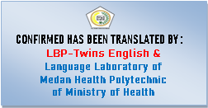

# KATA PENGANTAR

Puji Syukur Penulis panjatkan kehadirat Tuhan yang Maha Esa atas segala berkat dan rahmat-Nya sehingga Penulis dapat menyelesaikan Karya Tulis Ilmiah dengan judul **“Hubungan Pengetahuan Dan Sikap Pasien TBC Terhadap Kepatuhan Minum Obat Tuberkulosis Di Puskesmas Helvetia Medan”.**

Karya Tulis Ilmiah ini disusun sebagai salah satu persyaratan untuk dalam menyelesaikan pendidikan program Diploma III di Jurusan Farmasi Poltekkes Kemenkes Medan.

Pada penyelesaiannya, Penulis banyak mendapatkan bimbingan dan  
bantuan, saran, dukungan doa dan dorongan dari berbagai pihak yang begitu  
besar. Oleh sebab itu Penulis menyampaikan terima kasih kepada:

1. Ibu R.R.Sri Arini Winarti Rinawati, SKM.,M.Kep., selaku Direktur Poltekkes Kemenkes Medan.
2. Ibu Nadroh Br Sitepu, M.Si.Selaku Ketua Jurusan Farmasi Poltekkes Kemenkes Medan.
3. Kepala Puskesmas Helvetia Medan yang telah memberikan izin dan fasilitas kepada penulis melaksanakan penelitian dan ibu Bertua Merry Pangaribuan S.Kep.,Ners selaku penanggung jawab poli TB di puskesmas Helvetia medan atas keramahan, pengarahan dan bantuan selama penulis melaksanakan penelitian.
4. Ibu Masrah, S.Pd., M.Kes. Dosen Pembimbing Akademik yang telah memberi masukkan dan saran kepada Penulis dan sebagai Dosen Penguji I KTI yang telah memberikan masukkan dan saran kepada Penulis.
5. Ibu Zulfa Ismaniar Fauzi,SE,M.Si. Dosen Pembimbing Karya Tulis Ilmiah yang telah banyak memberi arahan dan bimbingan kepada Penulis dalam menyelesaikan Karya Tulis Ilmiah.
6. Bapak Ahmad Purnawarman Faisal ,M.Farm.,Apt. Dosen Penguji Il KTI yang telah memberikan masukkan dan saran kepada Penulis.
7. Seluruh Dosen dan Staf Jurusan Farmasi Poltekkes Kemenkes Medan.
8. Teristimewa kepada kedua orang tua Penulis Bapak Aroni Harefa dan  
   Alm Ibu Masnauli Simarmata tiada hentinya memberikan doa, nasehat dan dukungan baik secara moral maupun meterial selama melaksanakan perkuliahan sampai penyusunan Karya Tulis Ilmiah ini serta kepada saudara penulis Fifi Santi Harefa S.Ak, Jenri Ariaman Harefa A.Md, Astriani Harefa S.Farm, Markus Harefa S.Kom, Dapin Rius Harefa, Putri Ymelda Harefa yang selalu memberikan doa, motivasi dan dukungan secara moral maupun material kepada penulis.
9. Teristimewa kepada rekan seperjudulan dan seperjuangan penulis yakni rohani trivena siallgan yang telah berjuang bersama penulis dalam melaksanakan perkuliahan sampai pada penyusunan Karya Tulis Ilmiah ini.
10. Seluruh rekan-rekan mahasiswa/mahasiswi Poltekkes Medan Angkatan 2020 yang telah membantu dan memberikan semangat selama masa perkuliahan dan penelitian.

Penulis menyadari sepenuhnya bahwa Karya Tulis Ilmih ini masih banyak kekurangan, hal ini tidak lepas dari keterbatasan Penulis, maka Penulis mengharapkan kritik dan saran yang bersifat membangun dari pembaca demi kesempurnaan Karya Tulis Ilmiah ini.

Akhir kata semoga Tuhan yang Maha Esa selalu melimpahkan rahmat dan karunia-nya kepada kita semua dan penulis berharap semoga Karya Tulis ini bermanfaat terutama bagi penulis, pembaca dan pihak yang memerlukan.

Medan, Juni 2023

Penulis

Inmariahni Harefa

Nim: P07539020094

DAFTAR ISI

Halaman

COVER……………………………………………………………………………………i

LEMBAR PERSETUJUAN ii

LEMBAR PENGESAHAN iii

SURAT PERNYATAAN iv

ABSTRAK v

ABSTRACT vi

KATA PENGANTAR vii

DAFTAR ISI ix

DAFTAR GAMBAR xii

DAFTAR TABEL xiii

DAFTAR LAMPIRAN xiv

BAB I PENDAHULUAN 1

1.1 Latar Belakang 1

1.2 Perumusan Masalah 3

1.3 Tujuan Penelitian 3

1.4 Manfaat Penelitian 3

BAB II TINJAUAN PUSTAKA 4

2.1 Pengertian Pengetahuan 4

2.1.1 Faktor-Faktor Yang Mempengaruhi Pengetahuan 5

2.2 Pengertian Sikap 6

2.3 Tuberkulosis Paru 6

2.3.1 Pengertian Tuberkulosis Paru 6

2.3.2 Tanda Dan Gejala Tuberkulosis Paru 7

2.3.3 Klasifikasi Tuberkulosis 8

2.3.4 Cara Penularan Tuberkulosis 9

2.3.5 Prinsip Pengobatan Tuberkulosis 10

2.3.6 Pemantauan Pengobatan Tuberkulosis 10

2.3.7 Obat Paket Tuberkulosis 11

2.3.8 Efek Samping OAT 12

2.3.9 Pengawas Menelan Obat (PMO) 14

2.3.10 Mekanisme Resistensi OAT 15

2.4 Kepatuhan 15

2.4.1 Pengertian Kepatuhan 15

2.4.2 Faktor-Faktor Yang Mempengaruhi Kepatuhan Pasien 16

2.4.3 Kriteria Kepatuhan 17

2.4.4 Pentingnya Kepatuhan 18

2.5 Kerangka konsep 18

2.6 Defenisi Operasional 18

2.7 Hipotesis 19

BAB III METODE PENELITIAN 20

3.1 Jenis Dan Desain Penelitian 20

3.1.1 Jenis Penelitian 20

3.1.2 Desain Penelitian 20

3.2 Lokasi Dan Waktu Penelitian 20

3.2.1 Lokasi 20

3.2.2 Waktu Penelitian 20

3.3 Populasi Dan Sampel 20

3.3.1 Populasi 20

3.3.2 Sampel 21

3.4 Jenis Dan Metode Pengumpulan Data 22

2.4.1 Jenis Data 22

3.4.2 Metode Pengumpulan Data 22

3.5 Pengelolahan Dan Analisis Data 22

3.5.1 Pengelolahan data 22

3.5.2 Analisis Data 23

3.6 Uji Validitas Dan Reabilitas 23

3.6.1 Uji Validitas 23

3.6.2 Uji Reabilitas 24

3.7 Metode Pengukuran Variabel 24

3.7.1 Pengetahuan 24

3.7.2 Sikap 24

3.7.3 Kepatuhan 25

BAB IV HASIL DAN PEMBAHASAN 26

4.1 Profil Lahan 26

4.2 Hasil Penelitian 27

4.2.1 Analisis Data Univariat 27

4.2.2 Analisis Data Bivariat 31

4.3 Pembahasan Penelitian 33

4.3.1 Analisis Data Univariat 33

4.3.2 Analisis Data Bivariat 37

BAB V KESIMPULAN DAN SARAN 39

5.1 Kesimpulan 39

5.2 Saran 39

DAFTAR PUSTAKA 40

DAFTAR LAMPIRAN 41

# DAFTAR GAMBAR

**Halaman**

**Gambar 2.1** Kerangka Konsep 18

# DAFTAR TABEL

**Halaman**

**Tabel 3.1** Kriteria Umur Berdasarkan Depkes RI (2009) 21

**Tabel 4.1** Distribusi Karakteristik Responden Berdasarkan Usia 27

**Tabel 4.2** Distribusi Karakteristik Responden Berdasarkan Jenis Kelamin 27

**Tabel 4.3** Distribusi Karakteristik Responden Berdasarkan Pendidikan 28

**Tabel 4.4** Distribusi Karakteristik Responden Berdasarkan Pekerjaan 28

**Tabel 4.5** Distribusi Karakteristik Responden Berdasarkan Penghasilan 28

**Tabel 4.6** Distribusi Pengetahuan Responden Terhadap Minum Obat TBC…….29

**Tabel 4.7** Distribusi Frekuensi Sikap Responden Terhadap Minum Obat 29

**Tabel 4.8** Distribusi Frekuensi Kepatuhan Minum Obat TBC 30

**Tabel 4.9** Hubungan Pengetahuan Terhadap Kepatuhan Minum Obat TBC 31

**Tabel 4.10** Hubungan sikap Terhadap Kepatuhan Minum Obat TBC 32

# DAFTAR LAMPIRAN

**Halaman**

Lampiran 1 Kuesioner dan Informed Consent 41

Lampiran 2 Uji Validasi Data dan Reabilitas Kuesioner 46

Lampiran 3 Master tabulasi data hasil penelitian pasien TBC 50

Lampiran 4 Hasil Uji Statistik 53

Lampiran 5 Surat Pengantar Penelitian Dari Jurusan Farmasi 60

Lampiran 6 Surat Izin Penelitian Dari Dinas Kesehatan Kota Medan 61

Lampiran 7 Surat Selesai Penelitian Dari Puskesmas Helvetia Medan 62

Lampiran 8 Brosur 63

Lampiran 9 Dokumentasi 64

Lampiran 10 Kartu Bimbingan KTI 65

Lampiran 11 Surat Ethical Clearence 66

# BAB I PENDAHULUAN

## Latar Belakang

*Tuberkulosis (TBC*) merupakan penyakit menular yang disebabkan oleh bakteri *Mycobacterium tuberkulosis*, yang sangat kerap menyerang bermacam organ, terutama paru-paru. Tuberkulosis bisa ditularkan lewat cairan tenggorokan serta paru-paru seseorang dengan penyakit pernapasan akut ( Amiar 2020). Gejala utama penderita tuberkulosis merupakan batuk berdahak selama 2 minggu ataupun lebih, diiringi dengan indikasi tambahan batuk ialah dahak bercampur darah, batuk darah, sesak nafas, badan lemas, nafsu makan menurun, berat badan menurun, berkeringat malam hari tanpa aktivitas fisik, serta demam meriang lebih dari satu bulan (Kementerian Kesehatan RI, 2020).

Menurut *Global Tuberkulosis Report* (2020), Tuberkulosis ini adalah penyakit menular dan salah satu dari 10 penyebab utama kematian. Dari segi geografis, khusus TBC tahun 2019 paling utama yang berada di Wilayah Asia Tenggara ialah (44%), Afrika (25%), serta Pasifik Barat (18%), dengan persentase yang lebih kecil di Mediterania Timur (8,2%), Amerika (2,9%) dan Eropa (2,5%).

Menurut Global TB Report dalam Rate et al.,2022 secara global ada peningkatan jumlah orang yang terinfeksi TBC sebesar 4,5% ialah dari 10,1 juta orang pada 2020 menjadi 10,6 juta orang pada 2021 diikuti dengan 1,6 juta kematian. Di Indonesia tuberkulosis merupakan permasalahan kesehatan dengan jumlah kasus dan kematian yang besar. Pada 2021, Indonesia menempati urutan kedua di dunia setelah India dengan jumlah sekitar 969.000 kasus.

Melalui Riskesdas (2018), tuberkulosis mempunyai riwayat diagnosis dokter di Indonesia adalah 0,42% sedangkan menurut provinsi angka tertinggi kasus TBC terletak di Provinsi Papua dengan (0,77%), Provinsi Bali (0,31%) sedangkan Provinsi Sumatera Utara dengan prevalensi 0,30%.

Berdasarkan angka terserang penyakit tuberkulosis yang terus meningkat maka pemerintah mengeluarkan kebijakan dalam penanggulangan tuberkulosis lewat pengadaan Obat Anti Tuberkulosis (OAT) dan *Directly Observed Treatment Short-course* (DOTS). Keberhasilan pengobatan tuberkulosis sangat dipengaruhi oleh kepatuhan penderita dalam memakai obat tetapi hal ini justru masih ada penderita tuberkulosis yang belum memperoleh pengobatan secara lengkap dan teratur. Kondisi ini diakibat oleh berbagai faktor, namun yang paling banyak terjadi adalah ketidak patuhan pasien TBC dalam berobat. Ketidakpatuhan ini diakibatkan oleh bertambahnya pasien TBC yang tidak teratur dan lupa minum obat secara rutin, mengingat waktu pengobatan yang cukup lama dengan kurun waktu minimal 6 bulan, sehinnga pasien TBC berisiko jadi bosan yang mana mengakibatkan penghentian pengobatan sedangkan pengobatan hanya akan efektif apabila penderita mematuhi aturan dalam pemakaian obat (Kemenkes RI, 2018).

Faktor yang bisa mempengaruhi tingkat kepatuhan seseorang untuk meminum obat ialah: usia, pekerjaan, waktu luang, pengawasan, jenis obat, dosis obat, pengetahuan, sikap, tindakan dan penyuluhan dari petugas kesehatan. Seseorang memiliki pengetahuan kemungkinan besar pasti akan menggunakan seluruh sarana fasilitas kesehatan sehingga informasi tentang kesehatan mudah untuk didapatkan. seseorang yang berpengetahuan hendak lebih memiliki kesadaran yang lebih tinggi akan kesehatan dan mempunyai kesadaran tinggi untuk sembuh (Saragih & Sirait, 2020).

Menurut penelitian (Saragih & Sirait, 2020) hubungan pengetahuan dan sikap terhadap kepatuhan minum obat anti tuberkulosis pada pasien TBC di puskesmas teladan Medan. 35 responden memiliki kepatuhan minum obat anti tuberkulosis sebagian besar patuh sebanyak 23 responden (65,7%), 12 responden (34,3%) yang tidak patuh 51,4% pasien pengetahuan baik patuh minum obat anti tuberkulosis, 14,3% yang tidak patuh, 20 % pasien pengetahuan kurang tidak patuh minum obak anti tuberkulosis dan 14,3% patuh minum obat anti tuberkulosis nilai sikap 54,3% pasien positif dan 17,1% tidak patuh meminum obat anti tuberkulosis dengan hasil uji statistik diperoleh nilai p= 0,03 untuk pengetahuan serta untuk sikap nilai p=0,043 artinya hubungan signifikat pengetahuan dengan kepatuhan minum obat anti tuberkulosis pada penderita tb paru di puskesmas teladan medan tahun 2019.

Puskesmas Helvetia adalah salah satu puskesmas yang melaksanakan program *Directly Observed Treatment Short-course* (DOTS). DOTS merupakan suatu strategi pengendalian TBC baik dalam panduan OAT jangka pendek serta pelaksanaan pengawasan obat. Tujuan utama DOTS buat menjamin penderita menelan obat, dilakukannya pengawasan langsung oleh seorang Pengawas Menelan Obat (Hutajulu, 2019). Berdasarkan pada Laporan Pemakaian dan Permintaan Obat (LPLPO) Puskesmas Helvetia merupakan puskesmas yang sering mengambil obat di Instalasi Farmasi Dinas Kesehatan Kota Medan serta Puskesmas Helvetia masuk kedalam 5 besar pasien TBC terbanyak di Kota Medan.

Berdasarkan hasil survey awal yang dilakukan oleh peneliti pada tahun 2021 jumlah pasien TBC yang datang berobat ke puskesmas Helvetia sebanyak 105 orang, kemudian mengalami peningkatan jumlah pasien yang berobat ke puskesmas Helvetia tahun 2022 jadi 156 orang. Pada awal tahun 2023 dari bulan januari hingga dengan bulan maret tercatat pasien yang berobat ke puskesmas Helvetia sebanyak 24 orang.

Berdasarkan penjelasan diatas maka kurangnya pemahaman pasien terhadap penyakit tuberkulosis dan segala sesuatu yang berhubungan dengan kepatuhan minum obat merupakan salah satu penyebab kegagalan dalam pengobatan yang akan mengakibatkan kematian dan kesakitan. Maka dari itu, peneliti tertarik mengangkat judul “Hubungan Pengetahuan dan Sikap pasien TBC terhadap kepatuhan minum obat tuberkulosis di puskesmas Helvetia Medan’’.

## Perumusan Masalah

Bagaimana hubungan pengetahuan dan sikap pasien TBC terhadap kepatuhan minum obat tuberkulosis di Puskesmas Helvetia Medan?

## 1.3 Tujuan Penelitian

Untuk mengetahui hubungan pengetahuan dan sikap pasien TBC terhadap kepatuhan minum obat tuberkulosis di Puskesmas Helvetia Medan.

## 1.4 Manfaat Penelitian

1. Bagi sistem pelayanan kesehatan

Memberikan masukan kepada pihak instansi kesehatan dalam meningkatkan upaya edukasi serta pemahaman tentang kepatuhan penggunaan obat TBC di kalangan masyarakat.

1. Bagi pasien TBC

Sebagai informasi kepada pasien bahwa tingkat pemahaman pasien TBC terhadap kepatuhan penggunan obat sangat besar dampaknya terhadap keberhasilan pengobatan TBC dengan cara memberikan brosur kepada pasien.

# BAB II

# TINJAUAN PUSTAKA

## 2.1 Pengertian Pengetahuan

Pengetahuan merupakan hasil anggapan orang terhadap sesuatu objek melalui panca indera manusia, ialah mata serta telinga dan yang lainnya. Sebagian besar pengetahuan seseorang diperoleh lewat indra penglihatan (mata) dan pendengaran (kuping) (Notoatmodjo, 2012).

Pengetahuan seseorang terhadap objek memiliki keseriusan ataupun tingkatan yang berbeda. Secara garis besar terbagi menjadi 6 tingkat, ialah:

1. Tahu (*know*)

Tahu secara simpel diartikan selalu mengingat (memanggil) memori yang telah ada lebih dahulu sehabis mengamati sesuatu.

1. Memahami (*Comprehensif)*

Memahami suatu objek lebih dari hanya mengenal objek tersebut, tidak sekedar bisa menginterprestasi tentang objek yang diketahui.

1. Aplikasi (*Aplication)*

Aplikasi berarti seseorang yang sudah menguasai apa yang sedang dibahas bias memakai atau mempraktikkan prinsip-prinsip yang diketahui untuk situasi lain.

1. Analisis (*Analysis)*

Analisis adalah kemampuan seseorang buat mendeskripsikan serta memisahkan setelah itu mencari permasalahan yang dikenal atau ikatan antara komponen yang ada pada suatu objek.Ciri kalau pengetahuan seseorang sudah menggapai tingkat analisis yaitu ketika orang tersebut mampu membedakan, atau memisahkan, mengklasifikasikan, membuat diagram (diagram) pengetahuan tentang objek tersebut.

1. Sintesis (*Synthesis)*

Sintesis mengacu pada keahlian seorang buat mengumpulkan atau meletakkan ikatan yang logis dari komponen-komponen pengetahuan yang dipunya. Dengan kata lain sintesis merupakan sesuatu keahlian buat mengembangan perumusan baru dari perumusan yang sudah ada.

1. Evaluasi

Evalusi mengaitkan seseorang buat melaksanakan riset terhadap suatu objek tertentu.Riset ini dengan sendirinya didasarkan pada sesuatu kriteria yang ditetapkan sendiri ataupun norma-norma yang berlaku dimasyarakat.

### 2.1.1 Faktor-Faktor Yang Mempengaruhi Pengetahuan

Menurut Notoadmojo 2007 pengetahuan seorang bisa dipengaruhi oleh sebagian aspek ialah:

1. Pengalaman

Pengalaman bisa diperoleh dari pengalaman sendiri maupun orang lain. Pengalaman yang telah diperoleh bisa memperluas pengetahuan seorang.

1. Tingkat pendidikan

Pendidikan dapat membawa wawasan atau pengetahuan seorang. Secara universal seseorang yang lebih luas dibanding dengan seorang yang tingkatan pendidikannya lebih rendah.

1. Keyakinan

Umumnya kepercayaan diperoleh secara turun temurun serta tanpa terdapat pembuktian terlebih dahulu. Keyakian ini dapat mempengaruhi pengetahuan seseorang baik kepercayaan itu sifatnya positif maupun negatif

1. Fasilitas

Fasilitas-fasilitas selaku sumber data yang bisa pengaruhi pengetahuan seorang, misalnya radio, televisi, majalah, Koran serta buku.

1. Penghasilan

Penghasilan tidak mempengaruh langsung terhadap pengetahuan seseorang. Tetapi apabila seseorang berpenghasilan lumayan besar maka dia akan mampu untuk menyediakan atau membeli fasilitas-fasilitas sumber informasi.

1. Sosial Budaya

Kebudayaan setempat serta rutinitas dalam keluarga bias pengaruhi pengetahuan, anggapan, serta sikap seseorang terhadap sesuatu. Pengukuran pengetahuan bisa dicoba dengan wawancara ataupun angket yang menanyakan tentang isi modul yang mau diukur dari subjek riset ataupun responden. Kedalaman pengetahuan yang ingin kita tahu ataupun kita ukur bias kita sesuaikan dengan tingkatan- tingkatan.

## 2.2 Pengertian Sikap

Sikap merupakan asumsi tertutup seseorang terhadap stimulus ataupun objek tertentu yang sudah memiliki pendapat terpaut aspek emosi yang bersangkutan.Bagi psikolog *Theodore R Newcombe*, sikap merupakan sikap kesiapan ataupu kesediaan untuk berperan. Sikap merupakan tindakan atau aktivitas, namun ialah faktor-faktor yang memudahkan aksi suatu perilaku.

Dalam notoatmodjo (2010) sikap memiliki tiga komponen pokok ialah:

a. Kepercayaan (keyakinan), ide serta konsep terhadap suatu objek.

b. Kehidupan emosional ataupun penilaian emosional terhadap suatu objek.

c. Kecenderungan untuk berperan (*tend to behave*).

Ketiga komponen ini bersama-sama membentuk sikap yang utuh (total attitude). Pengetahuan, pemikiran, kepercayaan serta emosi memegang peranan penting dalam memastikan sikap yang utuh.

Tingkatan-tingkatan sikap ada 4 yaitu:

1. Menerima (*receiving),*ialah bahwa seorang ingin menerima serta memcerminkan stimulasi yang diberikan.
2. Menanggapi (*responding)*, ialah membagikan jawaban ataupun reaksi terhadap persoalan ataupun objek yang dialami.
3. Menghadapi (*valuing),* ialah subjek atau seseorang membagikan evalusi positif terhadap objek atau stimulus.
4. Bertanggung jawab *(responsible*), ialah bertanggung jawab atas seluruh resiko serta bertanggung jawab atas segala sesuatu yang telah dipilihnya tanggung jawab merupakan sikap tertinggi.

## 2.3 Tuberkulosis Paru

### Pengertian Tuberkulosis Paru

Tuberkulosis merupakan sesuatu penyakit kronik meluas yang diakibatkan oleh bakteri *Mycobacterium tuberkulosis*. Kuman ini berupa batang serta bertabiat tahan asam sehingga kerap diucap dengan Basil Tahan Asam ( BTA). Mayoritas bakteri TBC kerap ditemui menginfeksi parenkim paru serta menimbulkan TBC paru, tetapi kuman ini pula mempunyai keahlian untuk menginfeksi organ badan yang lain( TBC ekstra paru) semacam pleura, kelenjar limfe, tulang, ginjal, serta organ ekstra paru yang lain (Kementerian Kesehatan RI, 2020).

*Mycobacterium tuberculosis* merupakan bakteri pemicu terbentuknya penyakit tuberkulosis. Bakteri ini awal kali dideskripsikan pada tanggal 24 Maret1882 oleh *Robert Koch*. Bakteri ini kerap disebut *Abasilus Koch*. Bentuk, penanaman, serta sifat-sifat dari *mycobacterium tuberkulosis* dapat dinyatakan sebagai berikut:

1. Bentuk *Mycobacterium Tuberkulosis*

Mycobacterium tuberkulosis berupa batang lurus atau agak bengkok dengan ukuran 0,2 - 0,4 x 1 – 4 cm.

1. Penanaman *Mycobacterium Tuberkulosis*
2. kuman ini tumbuh lambat
3. Koloni baru muncul setelah kurang lebih dua minggu, kadang-kadang setelah 6-8 minggu
4. Temperatur optimal 37°C dan tidak tumbuh pada temperatur 25°C atau lebih dari 40°C
5. Media padat yang biasa dipergunakan merupakan *Lowenstein Jensen*
6. Tingkatan pH optimum 6,4-7,0.
7. Sifat-sifat *Mycobacterium Tuberkulosis*
8. Mycobacterium Tuberkulosis tidak tahan panas serta hendak mati dalam waktu 15-20 menit pada suhu 6°C
9. Kultur hendak mati bila terkena sinar matahari langsung sepanjang 2jam
10. Di dalam dahak, kuman ini bisa bertahan selama 20-30 jam
11. Basil yang terletak dalam percikan bahan bisa bertahan hidup 8-10 hari
12. Dalam temperatur kamar, biakan basil ini dapat hidup sepanjang 6-8 bulan pada temperatur kamar dan 2 tahun dalam lemari pada temperature 20°C
13. kuman ini tahan terhadap bermacam bahan kimia dan desinfektanantara phenol 5%, asam sulfat 15%, asam sitrat 3%,dan NaOH 4%.

### 2.3.2 Tanda Dan Gejala Tuberkulosis Paru

Gejala utama pada pasien TB Paru merupakan batuk berdahak selama 2-  
3 minggu atau lebih. Batuk bias diiringi dengan indikasi tambahan yaitu  
dahak bercampur darah, batuk darah, sesak napas, tubuh lemas, nafsu  
makan menyusut, berat badan menyusut, malaise, berkeringat di malam  
hari tanpa aktivitas fisik, demam meriang lebih dari satu bulan. Gejala-  
gejala tersebut diatas bisa ditemukan pula pada penyakit paru tidak hanya TB,  
seperti bronkiektasis, bronchitis kronis, asma, kanker paru, serta lain-lain.

### 2.3.3 Klasifikasi Tuberkulosis

Penyakit yang diakibatkan oleh bakteri *Mycobacterium tuberkulosis* umumnya melanda paru-paru, namun sepertiga permasalahan mengakibatkan organ lain. Bagian badan lain yang kerap terserang merupakan TBC kelenjar getah bening, pleura, saluran genitourinari, tulang serta sendi, meninges, peritoneum dan perikardium. Menurut letak anatominya tuberkulosis dapat dibedakan menjadi 2 jenis yaitu :

1. Tuberkulosis paru adalah infeksi tuberkulosis yang melibatkan jaringan paru. Pleura tidak termasuk sementara tuberkulosis milier di klasifikasikan sebagai tuberkulosis paru karena terdapat lesi di dalam paru-paru
2. Tuberkulosis ekstra paru adalah infeksi tuberkulosis yang menyerang bagian tubuh lain selain paru-paru seperti pleura, kelenjar getah bening, abdomen, saluran genitourinaria, kulit, sendi dan tulang, selaput otak (Kementerian Kesehatan RI, 2020).

Diagnosis harus didukung oleh gejala klinis pemeriksaan dahak, dan pemeriksaan foto rontgen. Selain untuk diagnosis gejala klinis, pemeriksaan dahak, dan foto rontgen juga dapat digunakan untuk menilai keberhasilan pengobatan dan menentukan potensi penularan. Pemeriksaan dahak untuk diagnosis dilakukan dengan mengumpulkan tiga sampel dahak yang dikumpulkan dalam dua hari kunjungan yang berurutan yaitu Sewaktu-Pagi-Sewaktu (SPS)

Berdasarkan pemeriksaan dahak dapat diklasifikasikan sebagai berikut:

1. Tuberkulosis paru disebut BTA (+) jika setidaknya satu dari dua pemeriksaan dahak menunjukan hasil positif. Syaratnya laboratorium harus memenuhi External Quality Assurance (EQA).Dua kali tes dahak yang positif baru dapat dinyatakan sebagai BTA (+).Jika satu hasil pemeriksaan dahak positif ditambah dengan hasil kultur positif maka bisa diindikasikan sebagai BTA (+).
2. Tuberkulosis paru BTA (-) dinyatakan jika dua kali pemeriksaan dahak negatif dan tidak ada fasilitas pemeriksaan kultur dengan syarat hasil foto rontgen sesuai dengan gambaran TBC aktif.

Riwayat pengobatan sebelumnya penting untuk menilai adanya resiko resistensi obat. Diperlukan pemeriksaan kultur dan uji kepekaan terhadap OAT jika ada gejala resistensi.

Berdasarkan riwayat pengobatan sebelumnya dapat dikategorikan menjadi beberapa jenis seperti :

1. Kasus baru adalah pasien yang belum pernah mendapat pengobatan dengan OAT atau sudah pernah meminum OAT kurang dari satu bulan.
2. Kasus kambuh (*relaps*) adalah pasien TBC yang sebelumnya telah mendapatkan pengobatan TBC dan dinyatakan sembuh atau pengobatan lengkap, kemudian kembalilagi berobat dengan hasil pemeriksaan dahak BTA positif atau biakan positif.
3. Kasus *defaulted* atau *drop out* adalah pasien yang telah menjalani pengobatan selama >1 bulan dan tidak meminum obat selama 2 bulan atau berturut-turut sebelum akhir masa pengobatan.
4. Kasus gagal adalah pasien BTA positif yang masih tetap positif atau kembali menjadi positif pada akhir bulan ke-5 (satu bulan sebelum akhir pengobatan) atau pada akhir pengobatan.
5. Kasus kronik adalah pasien dengan hasil pemeriksaan BTA masih positif setelah selesai pengobatan ulang dengan pengobatan kategori 2 dengan pengawasan yang baik.
6. Kasus Bekas TBC adalah dengan ditentukan dari hasil pemeriksaan BTA negatif (biakan juga negatif bila ada) dan gambaran radiologi paru menunjukkan lesi TB yang tidak aktif, atau foto serial menunjukkan gambaran yang menetap (Maulana I, 2020).

### 2.3.4 Cara Penularan Tuberkulosis

Selain melalui transmisi udara, *Mycobacterium tuberkulosis* juga dapat  
menular jika terjadi kontak langsung dengan luka penderita tuberkulosis paru. Percikan dahak pada klien dangan BTA positif yang mengandung *Mycobacterium tuberkulosis* merupakan sumber penularan dari tuberkulosis. Namun secara umum, penyebaran penyakit tuberkulosis tergantung dari faktor tingkat keganasan kuman dan daya tahan tubuh seseorang. Penularan terjadi ketika penderita tuberkulosis batuk dan bersin akan menyebarkan kuman ke udara dalam bentuk percikan dahak (droplet). Droplet yang mengandung kuman dapat bertahan selama beberapa jam di udara pada suhu kamar cepat atau lambat droplet yang mengundung kuman tuberkulosis akan terhirup oleh orang lain. Apabila droplet ini telah terhirup dan bersarang dalam paru-paru seseorang,maka kuman ini akan mulai membelah diri atau berkembang biak. Semakin tinggi derajat positif hasil pemeriksaan dahak,maka semakin cepat menular ke orang lain.

### Prinsip Pengobatan Tuberkulosis

Pengobatan tuberkulosis bertujuan untuk memperbaiki produktivitas mencegah kematian oleh tuberkulosis, mencegah kekambuhan, menurunkan penularan, dan mencegah resistensi obat tuberkulosis. Hal yang digunakan sebagai prinsip pengobatan tuberkulosis adalah pemberian OAT yang mengandung 4 macam obat untuk mencegah terjadinya resistensi, diberikan dalam dosis yang tepat, ditelan atau dikonsumsi secara teratur, dan diawasi oleh Pengawas Menelan Obat (PMO) hingga selesai pengobatan. Pada pengobatan tuberkulosis diberikan dalam kombinasi dari berbagi jenis dosis yang cukup dan tepat selama 6-8 bulan untuk membunuh kuman. jika pedoman pengobatan yang diberikan tidak sesuai jenis, dosis, jangka penggunaan maka kuman tuberkulosis dapat berkembang biak menjadi kuman yang kebal obat (resistensi). (Kementerian Kesehatan RI, 2020).

### 2.3.6 Pemantauan Pengobatan Tuberkulosis

Pemantauan kemajuan hasil pengobatan dilaksanakan dengan pemeriksaan ulang dahak secara mikroskopis. Untuk memantau kemajuan pengobatan dapat dilakukan pemeriksaan specimen sebanyak dua kali (sewaktu dan pagi). Hasil pemeriksaan dinyatakan negatif bila kedua specimen tersebut negative, bila salah satu specimen positif, maka hasil pemeriksaan ulang dahak tersebut dinyatakan positif.

Pemantauan hasil pengobatan dilakukan pada:

1. Pada akhir tahap awal

Dilakukan akhir bulan ke 2 pengobatan pasien batu BTA positif dengan kategori 1 atau akhir bulan ke 3 pengobatan ulang pasien BTA positif dengan kategori 2. Pemeriksaan dahak pada akhir tahap awal dilakukan untuk mengetahui apakah telah terjadi konversi dahak, yaitu perubahan dari BTA positif menjadi negative

1. Sebulan sebelum akhir pengobatan

Dilakukan akhir bulan 5/6 (pada pasien dengan sisipan) pengobatan pasien batu BTA positif dengan kategori 1 atau akhir bulan 7 atau bulan 8 (pada pasien dengan sisipan) pengobatan ulang pasien BTA positif dengan kategori 2.

1. Akhir pengobatan

Dilakukan akhir pengobatan pada pasien baru BTA positif dengan kategori 1 atau pada akhir pengobatan ulang BTA positif dengan kategori 2. Pemeriksaan ulang dahak pada sebulan sebelum akhir pengobatan dan akhir pengobatan (sembuh atau gagal).

1. Pasien dinyatakan sembuh

Apabila pasien menyelesaikan pengobatannya secara lengkap dan pemeriksaan ulang dahak (follow-*up*) paling sedikit 2 (dua) kali hasilnya negatif.

1. Pasien dinyatakan gagal
2. Bila pasien baru TBC BTA positif (Kategori 1), hasil pemeriksaan ulang dahak masih positif pada sebulan sebelum akhir pemeriksaan atau pada akhir pemeriksaan.
3. Bila pasien pengobatan ulang BTA positif kategori 2, hasil pemeriksaan ulang dahak masih positif pada sebulan sebelum akhir pemeriksaan dan akhir pemeriksaan, maka pasien dianggap sebagai “kasus kronis” (Kementerian Kesehatan RI, 2020).

### 2.3.7 Obat Paket Tuberkulosis

Program nasional penanggulangan TBC di Indonesia menggunakan panduan Obat Anti TBC (OAT) menjadi 3 kategori, yaitu:

1. Paket OAT Kategori I terdiri dari 2 bagian yaitu:
2. Kotak pertama untuk pengobatan Tahap Intensif/ Awal berisi kaplet RHZE (Rifampisin 150 mg, Isoniazid 75 mg, Piranizamid 400 mg dan Etambutol 275 mg) sebanyak 6 blister untuk digunakan selama 2 bulan dam diberikan dalam bentuk KDT.
3. Kotak kedua untuk pnegobatan lanjutan berisi tabelt RH(Rifampisin 150 mg dan Isonizid 150 mg) sebanyak 6 blister untuk digunakan selama 4 bulan dan diberikan dalam bentuk KDT.

Obat ini diberikan untuk:

1. Penderita baru TBC Paru BTA Positif
2. Penderita TBC Paru BTA Negative Rontgen Positif yang sakit berat.
3. Penderita TBC ekstra Paru berat.

2. Paket OAT Kategori II

Paket OAT kategori II diberikan 2 tahap:

1. Tahap Intensif/ awal diberikan selama 3 bulan terdiri dari 2 bulan dengan pemberian isoniazid (H), Rifampisin (R), Pirazinamid (Z), Etambutol (E) diberikan dalam bentuk kombinasi dosis tetap dan streptomisin berupa suntikan setiap hari di unit pelayanan kesehatan.
2. Tahap lanjutan 1 bulan dengan memberikan isoniazid (H),Rifampisin (R) dan Etambutol (E) yang diberikan 3 kali dalam seminggu. Perlu diperhatikan bahwa suntikkan streptomisin diberikan setelah penderita selesai menelan obat.

Obat diberikan untuk:

1. Penderitakambuh
2. Penderita gagal (*Failure*) dan
3. Penderita dengan pengobatan setelah lalai (*after default).*

3. Paket OAT Kategori III

Paket OAT Kategori III Artinya, tahap intensif terdiri dari Isoniazid (H), Rifampisin (R) dan Pirazinamid (Z) yang diberikan setiap hari selama 2 bulan kemudian diteruskan dengan pemberian Isoniazid dan rifampisin 3 kali dalam seminggu selama 4 bulan. Obat ini diberikan untuk:

1. Penderita batuk BTA negative dan Rontgen positif sakit ringan.
2. Penderita ekstra paru ringan, yaitu Tuberkulosis kelenjar limfe pleunritis eksudavita unilateral, tuberkolosis kulit, tuberkolosis tulang (kecuali tulang belakang), sendi dan kelenjar adrenal.

Panduan OAT ini disediakan dalam bentuk paket kombipak (misalnya, rifampisin, pirazinamid, Isoniazid dan etambutol secara terpadu terdapat dalam satu tabelt), dengan tujuan untuk mempermudah pemberian obat dan menjamin kelangsungan pengobatan sampai selesai.

### 2.3.8 Efek Samping OAT

Sebagian besar pasien TBC dapat menyelesaikan pengobatan tanpa efek samping. Namun sebagian kecil dapat mengalami dampak negatif sehingga pemantauan kemungkinan terjadinya dampak negatif sangat penting dilakukan selama pengobatan. Efek samping yang terjadi dapat ringan atau berat. Jika efek samping ringan dan dapat diatasi dengan obat meredakan gejala, maka pemberian OAT dapat dilanjutkan

1. Isoniazid

Efek samping ringan dapat berupa tanda-tanda gangguan pada  
syaraf tepi seperti sensasi kesemutan, sensasi terbakar di kakitangan, dan rasa sakit pada otot.Efek ini dapat dikurangi dengan pemberian piridoksin dengan dosis 100 mg perhari atau dengan vitamin B kompleks. Pada kondisi tersebut pengobatan dapat dilanjutkan. Kelainan lain yang mungkin terjadi adalah gejala pemisahan piridoksin (sindrom pellagra). Efek samping yang serius dapat berupa kerusakan hati akibat obat yang dapat timbul pada kurang lebih 0,5% pasien.

1. Rifampisin

Efek samping ringan yang dapat terjadi dan hanya memerlukan  
pengobatan simptomatis adalah : Sindrom flu seperti demam, menggigil,  
dan nyeri pada tulang serta Sindrom dispepsia berupa sakit perut, mual,  
penurunan nafsu makan, muntah, diare. Efek samping yang serius tetapi jarang terjadi adalah :

1. Hepatitis yang disebabkan oleh obat dan ikterik, jika ini terjadi maka OAT harus diberhentikan sementara.
2. Purpura, anemia hemolitik akut, syok, dan gagal ginja lJika salah satu dari gejala ini muncul, rifampisin harus segera dihentikan dan tidak boleh digunakan lagi meskipun gejala telah menghilang.
3. Sindrom pernafasan yang ditandai dengan kesulitan bernapas. Rifampisin dapat menyebabkan warna kemerahan pada air seni, keringat, air mata, dan air liur. Warna merah tersebut terjadi karena proses metabolisme obat dan tidak berbahaya.
4. Pirazinamid

Efek samping serius yang mungkin terjadi adalah hepatitis akibat penggunaan obat (pengobatan sesuai panduan TBC dalam keadaan khusus).Rasa sakit pada sendi juga mungkin terjadi kemudian dapat diatasi dengan pemberian obat pereda nyeri sendi,seperti aspirin.Kadang-kadang dapat terjadi serangan artritis Gout, ini mungkin disebabkan oleh penurunan ekskresi dan penumpukan asam urat. Terkadang terjadi reaksi demam, mual, kemerahan, dan reaksi kulit yang lain.

1. Etambutol

Etambutol bias menyebabkan gangguan penglihatan berupa penurunan ketajaman penglihatan dan buta warna merah dan hijau. Namun masalah penglihatan ini tergantung pada jumalah obat yang digunakan dan jarang terjadi jika dosis yang digunakan adalah 15-25 mg/kg BB perhari atau 30 mg/kg BB yang diberikan 3 kali seminggu.Masalah penglihatan akan pulih dalam beberapa minggu setelah penghentian penggunaan obat. Sebaiknya etambutol tidak digunakan pada anak karena risiko kerusakan saraf okuler sulit untuk dideteksi, terutama pada anak yang kurang kooperatif.

1. Streptomisin

Dampak akibat streptomisin yaitu menghancurkan syaraf kedelapan yang berkaitan dengan keseimbangan dan pendengaran. Dampak tersebut akan meningkat seiring dengan kenaikan dosis yang digunakan serta usia penderita. Efek tersebut hendak bertamba pada penderita dengan hambatan peran ekskresi ginjal.Indikasi efek samping yang bisa dialami yakni kuping berdenging (tinitus), pusing, serta kehilangan keseimbangan. Kondisi ini bisa dipulihkan apabila obat lekas dihentikan ataupun dosisnya dikurangi. Bila pengobatan diteruskan maka kerusakan dapat berlanjut serta menetap (kehilangan keseimbangan dan tuli). Respon hipersensitivitas sering berlangsung berupa demam yang timbul tiba-tiba diikuti sakit kepala, muntah, serta eritema pada kulit. Dampak sementara dan ringan (tidak sering terjadi) semacam kesemutan dekat mulut serta telinga berdenging bisa terjadi segera setelah suntikan. Apabila respon ini mengganggu maka dosis bisa dikurangi 0,25gram. Streptomisin bisa menembus sawar plasenta sehingga tidak boleh diberikan pada wanita hamil sebab bisa mengganggu fungsi pendengaran janin.

### 2.3.9 Pengawas Menelan Obat (PMO)

Untuk menjamin konsumsi obat secara efektif oleh penderita,butuh pengawasan. Perihal ini dilakukan oleh Pengawas Menelan Obat (PMO). Sebaliknya PMO bisa berasal dari kader kesehatan, guru, pkk, ataupun tokoh masyarakat lainnya. Hendaknya PMO merupakan seseorang yang diketahui, dipercaya serta disetujui baik oleh petugas kesehatan maupun penderita.

Seseorang PMO bertugas mengawasi pesien supaya menelan obat secara teratur hingga pengobatan selesai, memberi dorongan kepada pesien supaya ingin berobat, mengingatkan pasien untuk cek ulang dahak dan memberi penyuluhan kepada anggota keluarga TBC yang mempunyai tanda-tanda tersangka TBC untuk segera melakukan pemeriksaan diri.

Persyaratan jadi PMO (Pengawas Menelan Obat) ialah:

1. Seorang yang diketahui, dipercaya serta disetujui baik oleh petugas kesehatan ataupun pasien, tidak hanya itu wajib disegani serta dihormati oleh pasien.
2. Seorang yang tinggal dekat denganpasien.
3. Bersedia menolong penderita dengan sukarela.
4. Bersedia dilatih serta mendapat penyuluhan bersama-sama dengan penderita (sitanggang,2020).

### 2.3.10 Mekanisme Resistensi OAT

Menurut Kemenkes (2013) terdapat sebagian factor yang pengaruhi terbentuknya resistensi terhadap OAT, antara lain :

1. Pemberi jasa/ petugas kesehatan, ialah didiagnosis tidak tepat; pengobatan tidak mengikuti panduan yang tepat; dosis, jenis, obat, dan jangka waktu pengobatan tidak kuat.
2. Penderita, tidak mematuhi anjuran dokter/petugas kesehatan, tidak tertib minum OAT, menghentikan pengobatan sebelum gangguan obat, gangguan penyerapan obat.
3. Program pengendalian TBC, ialah persediaan OAT yang kurang, mutu OAT yang disediakan rendah (Yuda, 2018).

## 2.4 Kepatuhan

### 2.4.1 Pengertian Kepatuhan

Kepatuhan berasal dari kata “Patuh”. Patuh berarti taat pada aturan,disiplin ataupun taat pada perintah. Kepatuhan merupakan sikap positif pasien dalam menggapai tujuan pengobatan atau upaya aktif kolaboratif serta sukarela antara pasien dan tenaga kesehatan. kepatuhan pada pengobatan umunya diartikan jadi sikap pasien yang patuh terhadap petujuk yang diberitahukan oleh tenaga medis mengenai segala sesuatu yang wajib dicapai dalam tujuan pengobatan. kepatuhan dalam meminum obat merupakan keadaan sangat berarti dalam menggapai keberhasilan pengobatan (Yuda,2018).

### 2.4.2 Faktor-Faktor Yang Mempengaruhi Kepatuhan Pasien

Menurut teori Modifikasi Lawrence Green dalam Notoatmodjo (2012)  
perilaku kesehatan ditetapkan oleh 2 faktor yaitu *predisposing factors* dan *enabling factors*.

1. Factor predisposisi

Factor predisposisi merupakan factor yang terjalin sebelum terdapat suatu perlakuan. Faktor predisposisi antara lain:

1. Usia

Usia adalah factor yang sangat penting sebab penyakit yang ditemui diakibatkan kerena umur. Penyakit TBC kerap ditemui pada usia produktif ialah 15-50 tahun.

1. Jenis kelamin

Penyakit TBC lebih kerap terjalin pada laki-laki dibandingkan perempuan. Perihal ini dikarenakan laki-laki kerap beraktivitas di luar rumah sehingga sangat rentan terjalin penularan TBC. Tidak hanya itu rutinitas merokok pada laki-laki pula bisa menurunkan imunitas tubuh sehingga bisa merangsang terbentuknya penyakit TBC

1. Pendidikan

Tingkatan pendidikan seseorang pula menjadi aspek untuk patuh terhadap pengobatan. Penderita yang tidak patuh merupakan penderita yang tingkat pendidikannya rendah. Perihal ini menyakinkan kalau pendidikan seseorang akan mempengaruhi tingkat pengetahuan tentang penyakit TBC.

1. Pekerjaan

Pekerjaan yang menyita banyak waktu ditambah dengan pemasukan masyarakat yang relatif rendah sehingga cenderung hendak lebih memikirkan hal-hal pokok dibandingkan untuk meminum obat. Sehingga pekerjaan seseorang jadi aspek terhadapat kepatuhan minum obat TBC.

2. Faktor Pendukung (Enabling Factors)

Faktor pendukung ialah faktor yang jadi perilaku tertentu diperlukan motivasi yang terjalin di lingkungan ataupun tersedianya fasilitas kesehatan. Faktor pendukung antara lain :

1. Efek samping OAT

Penderita TB sepanjang pengobatan akan mengalami efek samping. Pemantauan terjadinya efek samping sangat berarti dicoba. Dengan terdapatnya dampak efek samping ini, hingga banyak pengidap tidak patuh dalam pengobatan serta obat yang diminum j sangat banyak sehingga pengidap malas buat minum obat .

1. Tipe pasien

Pada pasien yang lagi melaksanakan pengobatan ulang TB BTA positif kategori 2 bisa memunculkan resistensi kuman TB terhadap BTA. Sehingga menimbulkan pengobatan akan hendak lebih lama dari pada pasien kategori 1.

1. Kepemilikan kartu asuransi Kesehatan

Jaminan kesehatan ini diselenggarakan supaya partisipan bisa mendapatkan proteksi kebutuhan kesehatan dasar agar masayarakat bisa dengan gampang melaksanakan akses ke faslitas kesehatan. Dengan ini menampilkan penderita yang tidak mempunyai asuransi kesehatan lebih tidak patuh untuk berobat.

1. Akses ke pelayanan kesehatan

Akses yang membatasi dengan tidak tersedianya transportasi mengarah tempat berobat dan jarak yang jauh dari tempat tinggal pasien. Perihal ini menimbulkan ketidakpatuhan dalam pengobatan(Pratiwi, 2022).

### 2.4.3 Kriteria Kepatuhan

Menurut yayasan Spiritia (2006) kriteria kepatuhan dalam melakukan tindakan kesehatan bia dibedakan jadi 2 ialah :

a. Patuh merupakan kesesuaian antara peraturan dengan tindakan, baik terhadap perintah maupun ketentuan,serta perintah tersebut sudah dilaksanakan serta seluruhnya benar, patuh : 50-100%.

b.Tidak patuh merupakan sesuatu tindakan yang mengabaikan ataupun tidak  
melakukan perintah ataupun ketentuan sama sekali, tidak patuh : < 50%.  
Morisky (2009) secara spesial membuat skala buat mengukur kepatuhan  
dalam konsumsi obat yang dinamakan Morisky Medication Adherence Scale (MMAS), dengan sebagian item yang berisi pernyataan-pernyataan:

1. Frekuensi kelupaan dalam minum obat.
2. Kesengajaan menyudahi minum obat, tanpa sepengetahuan dokter.
3. Kemampuan mengatur dirinya supaya senantiasa minum obat.

Tingkat kepatuhan penderita terhadap pengobatan bisa diukur dengan  
 sebagian tata cara pada riset ini identifikasi kepatuhan penderita dicoba dengan memakai instrument kuesioner Morisky Medication Adherence Scale (MMAS-8) (Suteja, 2019).

### 2.4.4 Pentingnya Kepatuhan

Kepatuhan dalam melaksanakan pengobatan merupakan salah satu faktor penentu keberhasilan sebuah pengobatan. Setiap saat bisa saja pasien tidak patuh berobat selama masa terapi. pada awal pengobatan kepatuhan penderita adalah hal yang butuh diperhatikan sebab penderita bisa tidak patuh karena efek samping obat serta rasa tidak yakin terhadap diri karena menderita penyakit tersebut.

Pengobatan TBC memerlukan jangka waktu yang lama dan teratur yaitu 6-8 bulan. maka dari itu, bila pasien konsumsi atau melaksanakan tindakan pengobatan yang tidak teratur justru akan mengakibatkan kekebalan ganda kuman TBC terhadap obat anti tuberkulosis sehingga penderita harus melalukan tindakan pengobatan yang relatif lebih lama (Yuda,2018).

## 2.5 Kerangka konsep

Berdasarkan tujuan penelitian diatas maka kerangka konsep dalam penelitian adalah:

**Variabel Bebas Variabel Terikat Parameter**

* Pengetahuan
* sikap

Kepatuhan minum Obat Anti Tuberkulosis(OAT)

* Sangat Patuh
* Cukup patuh
* Kurang patuh

Gambar 2.1 Kerangka Konsep

## 2.6 Defenisi Operasional

1. Pengetahuan adalah suatu hasil yang diketahui pasien TBC terhadap kepatuhan minum Obat Anti Tuberkulosis (OAT) yang bisa diukur memakai kuesioner dengan skala guttman, dengan hasil ukur baik, cukup baik, kurang baik dan tidak baik.
2. Sikap adalah suatu respon dari pasien TBC terhadap kepatuhan minum Obat Anti Tuberkulosis (OAT) yang dapat diukur memakai skala likert, dengan hasil ukur baik, cukup baik,kurang baik dan tidak baik
3. Kepatuhan adalah sejauh mana pasien mengikuti instruksi kepatuhan minum obat.

## 2.7 Hipotesis

1. H0: tidak ada hubungan yang signifikan antara pengetahuan dan sikap pasien TBC terhadap kepatuhan minum obat tuberkulosis di puskesmas Helvetia Medan.
2. H1: terdapat hubungan yang signifikan antara pengetahuan dan sikap pasien TBC terhadap kepatuhan minum obat tuberkulosis di puskesmas Helvetia Medan.

# BAB III METODE PENELITIAN

## Jenis Dan Desain Penelitian

### 3.1.1 Jenis Penelitian

Jenis Penelitian ini menggunakan metode observasional analitik, ialah penelitian yang menjelaskan sekumpulan objek yang umunya bertujuan untuk melihat gambaran fenomena misalnya kesehatan yang terjadi di dalam suatu populasi tertentu (Notoatmodjo,2012)

### 3.1.2 Desain Penelitian

Desain Penelitian yang digunakan merupakan penelitian potong silang *(cross-sectional)* variabel sebab atau efek serta akibat ataupun permasalahan yang terjadi pada objek penelitian diukur ataupun dikumpulkan dalam waktu yang bersamaan (notoatmodjo,2012). Penelitian ini bertujuan untuk melihat hubungan antara pengetahuan dan sikap terhadap kepatuhan pasien minum obat tuberkulosis di puskesmas Helvetia Medan.

## 3.2 Lokasi Dan Waktu Penelitian

### 3.2.1 Lokasi

Lokasi penelitian ini dilakukan di puskesmas Helvetia yang berada di jalan Kemuning no 1,Helvetia,Kecamatan Medan Helvetia, Kota Medan, Sumatera Utara.

### 3.2.2 Waktu Penelitian

Waktu penelitian dilakukan selama bulan Januari sampai dengan bulan Juni 2023

.

## 3.3 Populasi Dan Sampel

### 3.3.1 Populasi

Populasi merupakan wilayah generalisasi yang terdiiri dariatas objek/subjek yang memiliki kualitas dan karakteristik tertentu yang diresmikan oleh peneliti  
untuk dipelajari kemudian ditarik kesimpulannya (Sugiyono, 2017).

Populasi dari penelitian ini adalah seluruh pasien yang masih pengobatan dan dalam pengawasan pengobatan di puskesmas Helvetia Medan dari tahun 2022-2023 sebanyak 180 pasien.

### 3.3.2 Sampel

Sampel adalah objek yang diteliti serta dianggap mewakili seluruh populasi (Notoatmodjo, 2018). Teknik pengambilan sampel dalam penelitian ini ialah sampling kuota. Sampling kuota merupakan teknik untuk menentukan sampel dari populasi yang mempunyai ciri-ciri tertentu sampai jumlah (kuota) yang diinginkan. Penelitian ini menggunakan sampel pasien TBC sebanyak 75 responden.

Kriteria dalam pemilihan responden dibagi jadi dua bagian ialah:

a.Kriteria inklusi, inklusi, Kriteria inklusi merupakan kriteria atau ciri-ciri yang harus dipenuhi tiap-tiap anggota populasi yang nantinya akan dijadikan sebagai sampel, ialah :

1. Pasien TBC dengan pengobatan intensif dan lanjutan
2. Pasien yang sedang menjalani pengobatan TBC
3. Pasien yang bersedia mengisi kuesioner
4. Pasien jenis kelamin laki-laki dan perempuan
5. Berusia 12 tahun hingga usia manula yakni 65 Tahun ke atas

Tabel 3 .1 Kriteria Umur Berdasarkan Depkes RI (2009)

|  |  |
| --- | --- |
| ategori | Usia |
| Masa remaja awal | 12-16 |
| Masa remaja akhir | 17-25 |
| Masa dewasa awal | 26-35 |
| Masa dewasa akhir | 36-45 |
| Masa lansia awal | 46-55 |
| Masa lansia akhir | 56-65 |
| Masa manula | 65- sampai atas |

b. Kriteria eksklusi, Sedangkan kriteria eksklusi yaitu kriteria khusus yang  
menyebabkan calon responden yang memenuhi kriteria inklusi harus dikeluarkan  
dari kelompok penelitian.

1. Pasien tidak mengisi kuesioner dengan lengkap
2. Pasien TBC menghentikan pengobatan

## 3.4 Jenis Dan Metode Pengumpulan Data

### Jenis Data

Jenis data yang digunakan dalam penelitian ini ada dua, yaitu:

1. Data Primer, yaitu data yang diperoleh secara langsung oleh peneliti. Data dikumpulkan dari lembaran laporan berupa kuesioner yang diberikan kepada responden yang berisi pertanyaan dan dipilih jawaban yang telah disiapkan.
2. Data Sekunder, yaitu data yang diperoleh secara tidak langsung oleh peneliti akan tetapi diperoleh dari data yang sudah ada atau dikumpulkan pihak lain atau instansi tertentu. Pada penelitian ini data sekunder diporoleh dari pihak puskesmas Helvetia yaitu jumlah pasien TBC yang berobat pada tahun 2022-2023 di puskesmas Helvetia Medan.

### 3.4.2 Metode Pengumpulan Data

Metode pengumpulan data dilakukan dengan permintaan izin terlebih dulu kepada kepala puskesmas dan kepada penanggung jawab poli TBC setelah itu peneliti menemui responden dan memberikan kuisioner, dimana peneliti terlebih dulu memperkenalkan diri, menjelaskan tujuan penelitian, membagikan surat persetujuan jadi responden dan memberi kuisioner buat diisi oleh responden serta akan dikumpulkan kembali oleh peneliti yang dilakukan di puskesmas helvetia Medan.

## 3.5 Pengelolahan Dan Analisis Data

### 3.5.1 Pengelolahan data

Pengelohan data dilakukan dengan melakukan tahapan sebagai berikut:

1. *Editing* ( penyunting data)

Editing dilakukan buat memeriksa ketepatan serta kelengkapan jawaban atas pertanyaan. Apabila ada jawaban yang belum tepat ataupun ada kesalahan maka data wajib dilengkapi dengan cara wawancara kembali terhadap responden.

1. *Coding* (pemberian kode)

Data yang sudah terkumpul dan dikoreksi kelengkapannya setelah itu diberi kode oleh peneliti secara manual ialah memberi kode pada kuesioner dalam bentuk angka atau bilangan.

1. *Data Entry* (memasukkan data)

Yakni mengisi kolom-kolom atau kotak-kotak lembar kode cocok dengan jawaban masing-masing pertanyaan.

1. *Tabulating* (tabulasi)

Memindahkan data dari daftar pertanyaan ke dalam tabel yang telah dipersiapkan.

### 3.5.2 Analisis Data

Data yang digunakan dalam penelitian ini adalah:

a. Analisis univariat

Analisis univariat bertujuan buat mendeskripsikan karakteristik dari variabel. Hasil analisis ini hanya menghasilkan distribusi dan persentase dari masing masing variabel. Dalam penelitian ini menghitung distribusi frekuensi karakteristik responden yang meliputi umur, jenis kelamin, pendidikan terakhir, pekerjaan dan penghasilan pasien penderita Tuberkulosis, yang dideskripsikan dalam distribusi frekuensi serta persentase.

b. Analisis bivariate

Analisis bivariate merupakan analisa yang dicoba terhadap tiga variabel yang digunakan buat mengetahui ada atau tidaknya hubungan antara variabel independent terhadap dependent. Pengujian statistik yang dilakukan peneliti  
dalam penelitian ini dengan uji chi square dengan nilai signifikansi p < 0,05 yang terdapat hubungan pengetahuan dan sikap , sedangkan p > 0,05 yang berarti tidak terdapat hubungan pengetahuan dan sikap pasien TBC terhadap kepatuhan minum obat tuberkulosis di puskesmas Helvetia.

## 3.6 Uji Validitas Dan Reabilitas

### 3.6.1 Uji Validitas

Validitas merupakan suatu ukuran yang menampilkan tingkat-tingkat kevalidtan suatu instrumen. Suatu instrumen yang valid memiliki validitas tinggi. Kebalikannya, instrumen yang kurang valid berarti mempunyai validitas rendah.Saat sebelum pengambilan data, alat pengumpul data harus divalidasi terlebih dahulu. Dalam hal ini, maka kuesioner sebagai alat pengambil data wajib diuji validasi pada keadaan yang berbeda dengan sampel yang hendak diambil.

Uji validitas bertujuan buat mengenali seberapa baik sesuatu ukuran atau skor dalam suatu kuesioner. Uji yang dipakai dalam uji validitas ini dengan memakai Pearson Product Moment (r). Bila skor r hitung > r tabel, maka dinyatakan valid dan jika skor r hitung < r tabel, maka dinyatakan tidak valid.

### 3.6.2 Uji Reabilitas

Uji Reliabilitas buat memastikan derajat konsistensi dari instrument berupa kuesioner. Dalam penelitian ini metode buat menghitung indeks reliabilitas ialah memakai metode Cronchbach’s Alpha, yaitu menganalisis

reliabilitas alat ukur dari satu kali pengukuran. Dasar pengambilan uji reliabilitas Cronchbach’s Alpha Menurut Wiratna Sujerweni (2014), kuesioner dikatakan reliabel bila nilai Cronchbach’s Alpha > 0.6.

## 3.7 Metode Pengukuran Variabel

### 3.7.1 Pengetahuan

Pengetahuan bisa di ukur dengan memakai skala Guttman. Pertanyaan dikelompokkan jadi dua kelompok ialah pertanyaan positif dan pertanyaan negatif. Nilai paling tinggi masing-masing satu pertanyaan adalah satu, jumlah pertanyaan 15 (lima belas) maka nilai tertinggi dari keseluruhan pertanyaan adalah 15, maka Ya (Y) bobot 1, Tidak (T) bobot 0. Scoring buat penarikan kesimpulan ditetapkan dengan membandingkan skor maksimal (Arikunto, 1998).

Cara menentukan skor yang dicapai adalah:

Skor= $\frac{skor yang dicapai}{skor maksimal}$ x 100%

Berdasarkan total skor yang diperoleh selanjutnya pengetahuan dikategorikan atas baik, cukup baik, kurang baik dengan defenisi sebagai berikut:

a. Skor 76 – 100% jawaban benar : sikap baik  
b. Skor 56 – 75% jawaban benar : sikap cukup baik  
c. Skor 40 – 55% jawaban benar : sikap kurang baik  
d. Skor <40% jawaban benar : sikap tidak baik

### 3.7.2 Sikap

Sikap diukur memaki skala Likert berupa checklist. Skala Likert digunakan buat mengukur sikap, pendapat serta persepsi seseorang atau sekelompok orang tentang fenomena sosial (Sugiyono, 2013). Dimana pertanyaan mengenai sikap dikelompokkan jadi 2 kelompok, ialah pertanyaan positif dan negatif. Bobot setiap pertanyaan adalah sebagai berikut:

Skor Untuk Sikap Negatif Positif  
a. Sangat Setuju (SS) bobot 1 bobot 4  
b. Setuju (S) bobot 2 bobot 3  
c. Tidak Setuju (TS) bobot 3 bobot 2  
d. Sangat Tidak Setuju (STS) bobot 4 bobot 1

Menurut Arikunto (1998), Skor untuk penarikan kesimpulan ditentukan  
dengan membandingkan skor maksimal:

Skor= $\frac{skor yang dicapai}{skor maksimal}$ x 100%

Berdasarkan total skor yang diperoleh selanjutnya sikap di kategorikanatas baik, cukup baik dan kurang dengan defenisi sebagai berikut:  
a. Skor 76 – 100% jawaban benar : sikap baik  
b. Skor 56 – 75% jawaban benar : sikap cukup baik  
c. Skor 40 – 55% jawaban benar : sikap kurang baik  
d. Skor <40% jawaban benar : sikap tidak baik

### 3.7.3 Kepatuhan

Morisky et al, meningkatkan MMAS buat mengetahui kepatuhan penderita berbentuk kuesioner. kuesioner MMAS-8 (Morisky Medication Adherence Scale) berisi pertanyaan Morisky et al, mempublikasikan tipe terbaru pada tahun 2008 ialah MMAS-8 dengan reliabilitas yang lebih tinggi yaitu 0,83 serta sensitivitas dan spesifitas yang lebih tinggi. Morisky secara spesial membuat skala guna mengukur kepatuhan dalam mengkonsumsi obat yang dinamakan Morisky Medication Adherence Scale (MMAS), dengan 8 item pertanyaan (Morisky & Muntner, 200). Ada 7 pertanyaan dengan respon ”Ya” atau “Tidak”, dimana “Ya” mempunyai skor 0 dan “Tidak” mempunyai skor 1 kecuali pertanyaan nomor 5 jawaban “Ya” bernilai 1. Sedangkan untuk pertanyaan nomor 8 mempuyai beberapa pilihan, “tidak pernah” mempunyai skor 1, “sesekali” mepunyai skor 0,75, “kadang-kadang” mempunyai skor 0,5, “biasanya” mempuyai skor 0,25, dan “selalu” mempunyai skor 0. Total skor MMAS-8 dapat berkisar dari 0-8 serta bisa dikategorikan kedalam tiga tingkat kepatuhan: sangat patuh (skor = 8), cukup patuh (skor = 6 - <8), dan kurang patuh (skor = <6) (Amalia, 2020).

# BAB IV

# HASIL DAN PEMBAHASAN

## 4.1 Profil Lahan

UPT Puskesmas Helvetia merupakan salah satu Puskesmas peralihan rawat  
inap ke rawat jalan pada Tahun 2018 di Kota Medan dengan luas tanah  
410,75 m2. Luas tanah rumah dinas 357.75m2. Luas tanah rumah dinas  
paramedis masing masing 178,875m2. Luas bangunan Puskesmas 350 m2  
dan luas bangunan rumah dinas masing2 100m2. Kondisi rumah dinas dalam  
keadaan baik dan ditempati oleh pegawai Puskesmas.

UPT Puskesmas Helvetia ditetapkan pada tahun 1979 oleh Walikota Medan AS Rangkuti.Dengan akreditasi UPT Puskesmas Helvetia dari tahun 2017-2023 merupakan predikat madya.Luas wilayah kerja 11,55 Km dan jumlah lingkungan sebanyak 88 lingkungan. UPT Puskesmas Medan Helvetia terletak di Jalan Kemuning Perumnas Helvetia, Kelurahan Helvetia, Kecamatan Medan Helvetia. Batasan wilayahnya ialah :

a.Sebelah Utara berbatasan dengan Kab.Deli Serdang

b.Sebelah selatan berbatasan dengan Kec. Medan sunggal

c.Sebelah Barat berbatasan dengan Kec. Medan Sunggal

d.Sebelah Timur berbatasan dengan Kec. Medan Barat dan Medan Petisah Tujuh Kelurahan yang menjadi wilayah kerja UPT Puskesmas Helvetia sebagai berikut :

1. Kelurahan Helvetia

2. Kelurahan Helvetia Tengah

3. Kelurahan Helvetia Timur

4. Kelurahan Tanjung Gusta

5. Kelurahan Sei Sikambing C II

6. Kelurahan Dwikora

7. Kelurahan Cinta Damai

## 4.2 Hasil Penelitian

### 4.2.1 Analisis Data Univariat

Analisis univariat bertujuan buat mendeskripsikan karakteristik dari variabel. Hasil analisis ini hanya menghasilkan distribusi serta persentase dari masing-masing variabel. Penelitian ini menghitung distribusi frekuensi karakteristik responden yang meliputi umur, jenis kelamin, pendidikan terakhir, pekerjaan dan penghasilan pasien penderita Tuberkulosis, yang dideskripsikan dalam distribusi frekuensi dan persentase.

Tabel 4. 1

Distribusi Frekuensi Karakteristik Responden Berdasarkan Usia

|  |  |  |
| --- | --- | --- |
| **Usia** | **Frekuensi** | **Persentasi ( %)** |
| 12- 25 Tahun | 14 | 18,7 % |
| 26-45 Tahun | 36 |  |
| > 46 tahun | 25 | 33,3 % |
| **Total** | 75 | 100 % |

Karakteristik responden yang diperoleh dari wawancara secara langsung menggunakan kuesioner berdasarkan umur dapat dilihat dari tabel 4.1 dapat dijelaskan bahwa dari 75 responden yaitu, 14 responden (18,7%) berumur antara 12-25 tahun, 36 responden (48%) berumur 26-45 tahun dan 25 responden (33,3%) berumur >46 tahun

Tabel 4. 2

Distribusi Frekuensi Karakteristik Responden Berdasarkan Jenis Kelamin

|  |  |  |
| --- | --- | --- |
| **Jenis kelamin** | **Frekuensi** | **Persentase %** |
| Laki-laki | 49 | 65,3% |
| Perempuan | 26 | 34,7% |
| **Total** | 100 | 100% |

Berdasarkan jenis kelamin, data karakteristik jenis kelamin dapat dilihat pada tabel 4.2, dijelaskan bahwa dari 75 responden yaitu 49 respondenn (65,3%) berjenis kelamin laki-laki sedangkan 26 responden (34,7) berjenis kelamin perempuan.

Tabel 4. 3

Distribusi Frekuensi Karakteristik Responden Berdasarkan Pendidikan

|  |  |  |
| --- | --- | --- |
| **Pendidikan** | **Frekuensi** | **Persentase %** |
| Dasar | 11 | 14,7% |
| Menengah | 49 | 65,3% |
| Tinggi | 15 | 20% |
| **Total** | 75 | 100% |

Berdasarkan pendidikan , data karakteristik pendidikan dapat dilihat pada tabel 4.3, dijelaskan bahwa dari 75 responden yaitu 11 respondenn (14,7 %) pendidikan terakhir sekolah dasar, 49 responden (65,3%) pendidikan terakhirnya sekolah menengah dan 15 responden (20%) pendidikan terakhirnya sekolah tinggi.

Tabel 4. 4

Distribusi Frekuensi Karakteristik Responden Berdasarkan Pekerjaan

|  |  |  |
| --- | --- | --- |
| **Pekerjaan** | **frekuensi** | **Persentase %** |
| Tidak bekerja | 13 | 17,3% |
| Ibu rumah tangga | 7 | 9,3% |
| Karyawan | 5 | 6,7% |
| Wiraswasta | 50 | 66,7% |
| **Total** | 75 | 100% |

Berdasarkan pekerjaan , data karakteristik pekerjaan dapat dilihat pada tabel 4.4, dijelaskan bahwa dari 75 responden yaitu 13 responden (17,3%) tidak bekerja, 7 responden (9,3%) ibu rumah tangga dan 5 responden (6,7 %) karyawan dan 50 responden (66,7%) wiraswasta.

Tabel 4. 5

Distribusi Frekuensi Karakteristik Responden Berdasarkan Penghasilan

|  |  |  |
| --- | --- | --- |
| **penghasilan** | **frekuensi** | **Persentase %** |
| 0 | 18 | 24% |
| 1-1,5 jt | 23 | 30,7% |
| 1,5-2 jt | 34 | 45,3% |
| **total** | 75 | 100% |

Berdasarkan penghasilan data karakteristik penghasilan dapat dilihat pada tabel 4.5, dijelaskan bahwa dari 75 responden yaitu 18 responden (24%) tidak memiliki penghasilan (0), 23 responden (30,7%), penghasilan 1-1,5 jt dan 34 responden (45,3%) penghasilannya 1,5-2 jt.

Tabel 4. 6

Distribusi Frekuensi Pengetahuan Responden Terhadap Minum Obat Tuberkulosis

|  |  |  |
| --- | --- | --- |
| **Pengetahuan** | **Frekuensi** | **Persentase %** |
| Baik | 29 | 38,7% |
| Cukup baik | 33 | 44% |
| Kurang baik | 12 | 16% |
| Tidak baik | 1 | 1,3% |
| **Total** | 75 | 100 % |

Berdasarkan Tabel 4.6 memperlihatkan bahwa dari 75 responden, 29 responden ( 38,7%) memiliki pengetahuan baik terhadap kepatuhan minum obat ,33 responden (44%) memiliki pengetahuan cukup baik terhadap kepatuhan minum obat, 12 responden (16%) memiliki pengetahuan kurang baik terhadap kepatuhan minum obat, 1 responden (1,3%) memiliki pengetahuan tidak baik terhadap kepatuhan minum obat.

Secara keseluruhan skor maksimal pengetahuan pasien TBC adalah **1125** serta jumlah total skor pernyataan kuesioner pengetahuan pasien TBC adalah **838** maka secara keseluruhan tingkat pengetahuan pasien TBC adalah:

Skor = $\frac{838}{1125}$ x 100% = **74,48 %** (cukup baik)

Maka dapat disimpulkan bahwa pengetahuan pasien TBC terhadap kepatuhan minum obat tuberkulosis di Puskesmas Helvetia Medan dapat dikategorikan cukup baik.

Tabel 4. 7

Distribusi Frekuensi Sikap Responden Terhadap Minum Obat Tuberkulosis

|  |  |  |  |
| --- | --- | --- | --- |
| **Sikap** | **Frekuensi** | **Persentase %** | |
| Baik | 23 | 30,7% |
| Cukup baik | 37 | 49,3% |
| Kurang baik | 14 | 18,7% |
| Tidak baik | 1 | 1,3% |
| **Total** | 75 | 100 % | |

Tabel 4.7 memperlihatkan bahwa dari 75 responden, 23 responden ( 30,7%) memiliki sikap baik terhadap kepatuhan minum obat, 37 responden (49,3%) memiliki sikap cukup baik terhadap kepatuhan minum obat, 14 responden (18,7%) memiliki sikap kurang baik terhadap kepatuhan minum obat, 1 responden (1,3%) memiliki sikap tidak baik terhadap kepatuhan minum obat.

Secara keseluruhan skor maksimal pengetahuan pasien TBC adalah **4500** serta jumlah total skor pernyataan kuesioner pengetahuan pasien TBC adalah **3289** maka secara keseluruhan tingkat sikap pasien TBC adalah:

Skor= $\frac{3289}{4500}$ x 100% = **73,08 %** (cukup baik)

Maka dapat disimpulkan bahwa sikap pasien TBC terhadap kepatuhan minum obat tuberkulosis di Puskesmas Helvetia Medan dapat dikategorikan cukup baik.

Tabel 4. 8

Distribusi Frekuensi Kepatuhan Minum Obat TBC

|  |  |  |
| --- | --- | --- |
| **Kepatuhan** | **Frekuensi** | **persentase** |
| Cukup patuh | 33 | 44 % |
| Kurang patuh | 17 | 22,7 % |
| Sangat patuh | 25 | 33,3 % |
| **Total** | 75 | 100 % |

Tabel 4.8 memperlihatkan bahwa dari 75 responden, 33 responden ( 44 %) memiliki cukup patuh terhadap kepatuhan minum obat, 17 responden (22,7 %) memiliki kurang patuh terhadap kepatuhan minum obat, responden (33,3 %) memiliki sangat patuh terhadap kepatuhan minum obat.

Secara keseluruhan jumlah skor kepatuhan pasien TBC adalah **527** maka secara keseluruhan tingkat sikap pasien TBC adalah:

Skor= $\frac{527}{75}$ = **7,02**  ( cukup patuh)

Maka dapat disimpulkan bahwa kepatuhan minum obat tuberkulosis di Puskesmas Helvetia Medan dapat dikategorikan cukup patuh.

### 4.2.2 Analisis Data Bivariat

Analisis bivariat dilakukan untuk menguji hipotesis apakah terdapat hubungan antara variabel bebas/independen dengan variabel terikat/dependen.dengan menggunakan uji *chi square*.

1. Hubungan pengetahuan terhadap kepatuhan minum obat tuberkulosis

Tabel 4. 9

Analisis Hubungan Pengetahuan Terhadap Kepatuhan Minum Obat Tuberkulosis

|  |  |  |  |  |  |  |  |  |  |
| --- | --- | --- | --- | --- | --- | --- | --- | --- | --- |
| **Pengetahuan**  Baik | **Kepatuhan minum obat tuberkulosis** | | | | | | | | |
| **Cukup patuh** | | **Kurang patuh** | | **Sangat patuh** | | **total** | | ***p-*** |
| N | % | N | % | N | % | N | % | ***value*** |
| 9 | 12% | 3 | 4% | 17 | 22,7% | 29 | 38,7% | 0,003 |
| Cukup baik | 20 | 26,7% | 9 | 12% | 4 | 5,3% | 33 | 44% |  |
| Kurang baik | 4 | 5,3% | 5 | 6,7% | 3 | 4% | 12 | 16% |  |
| Tidak baik | 0 | 0% | 0 | 0 | 1 | 1,3% | 1 | 1,3% |  |
| **Total** | **33** | **44%** | **17** | **22,7%** | **25** | **33,3%** | **75** | **100%** |  |

Berdasarkan tabel 4.9 diperoleh hasil analisis hubungan pengetahuan terhadap kepatuhan minum obat tuberkulosis di puskesmas Helvetian medan bahwa dari 29 responden yang memiliki pengetahuan yang baik memiliki kepatuhan minum obat tuberkulosis cukup patuh sebanyak 9 responden (12%), kepatuhan minum obat tuberkulosis kurang patuh sebanyak 3 responden (4%), kepatuhan minum obat tuberkulosis sangat patuh sebanyak 17 responden (22,7%).Selajutnya, dari 33 responden memiliki pengetahuan cukup baik memiliki kepatuhan minum obat tuberkulosis cukup patuh sebanyak 20 responden (26,7%), kepatuhan minum obat tuberkulosis kurang patuh sebanyak 9 responden (12%), kepatuhan minum obat tuberkulosis sangat patuh sebanyak 33 responden (44%). Selanjutnya,dari 12 responden memiliki pengetahuan yang kurang baik terhadap kepatuhan minum obat tuberkulosis cukup patuh sebanyak 4 responden (5,3%), kepatuhan minum obat tuberkulosis kurang patuh sebanyak 5 responden (6,7%), kepatuhan minum obat tuberkulosis sangat patuh sebanyak 3 responden (4%). Selajutnya, dari 33 responden memiliki pengetahuan tidak baik memiliki kepatuhan minum obat tuberkulosis cukup patuh tidak ada,kepatuhan minum obat tuberkulosis kurang patuh tidak ada ,kepatuhan minum obat tuberkulosis sangat patuh sebanyak 1 responden (1,3%).

Hasil uji *chi-square* memperlihatkan bahwa nilai *p-value* 0,003<0,05 sehingga dapat disimpulkan bahwa pengetahuan memiliki hubungan yang signifikan dengan kepatuhan minum obat tuberkulosis

1. Hubungan sikap terhadap kepatuhan minum obat tuberkulosis

Tabel 4. 10

Analisis Hubungan sikap Terhadap Kepatuhan Minum Obat Tuberkulosis

|  |  |  |  |  |  |  |  |  |  |
| --- | --- | --- | --- | --- | --- | --- | --- | --- | --- |
| **sikap** | **Kepatuhan Minum Obat Tuberkulosis** | | | | | | | | |
| **Cukup patuh** | | **Kurang patuh** | | **Sangat patuh** | | **total** | | ***p-***  ***value***  0,037 |
| **N** | **%** | **N** | **%** | **N** | **%** | **N** | **%** |
| Baik | 7 | 9.3% | 2 | 2,7% | 14 | 18,7% | 23 | 30,7% |
| Cukup baik | 19 | 25,3% | 10 | 13,3% | 8 | 10,7% | 37 | 49,3% |
| Kurang baik | 6 | 8% | 5 | 6,7% | 3 | 4% | 14 | 18,7% |
| Tidak baik | 1 | 1,3% | 0 | 0% | 0 | 0% | 1 | 1,3% |
| **Total** | **33** | **44%** | **17** | **22,7%** | **25** | **33,3%** | **75** | **100%** |  |

Berdasarkan tabel 4.10 diperoleh hasil analisis hubungan pengetahuan terhadap kepatuhan minum obat tuberkulosis di Puskesmas Helvetian medan bahwa dari 23 responden yang memiliki sikap yang baik memiliki kepatuhan minum obat tuberkulosis cukup patuh sebanyak 7 responden (9,3 %),kepatuhan minum obat tuberkulosis kurang patuh sebanyak 2 responden (2,7%), kepatuhan minum obat tuberkulosis sangat patuh sebanyak 14 responden (30,7%). Selajutnya, dari 37 responden memiliki sikap cukup baik memiliki kepatuhan minum obat tuberkulosis cukup patuh sebanyak 19 responden (25,3%), kepatuhan minum obat tuberkulosis kurang patuh sebanyak 10 responden (13,3%), kepatuhan minum obat tuberkulosis sangat patuh sebanyak 8 responden (10,7%). Selanjutnya,dari 14 responden memiliki sikap yang kurang baik terhadap kepatuhan minum obat tuberkulosis cukup patuh sebanyak 1 responden (1,3 %),kepatuhan minum obat tuberkulosis kurang patuh sebanyak 5 responden (6,7%),kepatuhan minum obat tuberkulosis sangat patuh sebanyak 3 responden (4%). Selajutnya, dari 1 responden memiliki sikap tidak baik memiliki kepatuhan minum obat tuberkulosis cukup patuh sebanyak1 responden (1,3%), kepatuhan minum obat tuberkulosis kurang patuh tidak ada kepatuhan minum obat tuberkulosis sangat patuh tidak ada.

Hasil uji *chi-square* memperlihatkan bahwa nilai *p-value* 0,037<0,05 sehingga dapat disimpulkan bahwa pengetahuan memiliki hubungan yang signifikan dengan kepatuhan minum obat tuberkulosis.

## 4.3 Pembahasan Penelitian

### 4.3.1 Analisis Data Univariat

Berdasarkan hasil penelitian hubungan pengetahuan dan sikap penderita TBC terhadap kepatuhan minum obat tuberkulosis di puskesmas Helvetia Medan dengan jumlah sampel 75 responden dengan karakteristik meliputi umur, jenis kelamin, pendidikan, pekerjaan dan penghasilan yang diperoleh dari hasil kuesioner yang diberikan kepada pasien tuberkulosis di Puskesmas Helvetia Medan.

Tabel 4.1 dapat dilihat jika usia penderita sebagian besar yang terserang tuberkulosis terdapat dikategori usia 26-45 tahun sebanyak 36 orang (48%).Data Kemenkes RI (2018) yang menampilkan sebesar 75% permasalahan pengidap TBC di Indonesia ada pada usia produktif antara 15-50 tahun sebab pada kelompok produktif bisa menurunkan kualitas kehidupan seseorang.Usia produktif ialah usia dimana seseorang berada pada tahap untuk bekerja atau mengciptakan sesuatu baik untuk diri sendiri ataupun orang lain, baik itu didalam rumah ataupun diluar rumah.

Menurut penelitian Makhfudli (2010), yang mengatakan jika pergantian daya tahan tubuh adalah salah satu alasan dari hubungan kondisi serta umur, hal ini pula selaras dengan penyakit TBC. Pada negara maju, TBC menginfeksi penderita pada saat usia penderita masih muda, sebab terdapat penurunan daya tahan tubuh pada usia lanjut, penyakit yang lama dapat timbul kembali

Tabel 4.2 bisa dilihat bahwa jenis kelamin sebagian besar yang terserang tuberkulosis merupakan laki-laki sebanyak 49 orang (65,3%). Teori Riskesdas (2018) yang menerangkan bahwa pada jenis kelamin laki-laki rentan terserang TBC sebab faktor predisposisi semacam merokok tembakau dan minum alkohol yang bisa menurunkan sistem pertahanan tubuh.Salah satu aspek kerentangan terserang penyakit TBC pada laki-laki merupakan kebiasaan merokok yang bisa mengganggu imunitas saluran pernapasan sehingga lebih rentang terinfeksi. Tidak hanya itu,jika laki-laki melaksanakan kegiatan di luar rumah sehingga peluang tertular kuman TBC dari pengidap TBC lainnya lebih terbuka dari pada perempuan.

Menurut penelitian ghendis (2011), yang berkata responden dengan jenis kelamin laki-laki cenderung beresiko terserang TBC sebab laki-laki memiliki mobilitas yang lebih tinggi disbanding perempuan sehingga mungkin terpapar kuman penyebab TBC lebih besar, tidak hanya itu kebiasaan laki-laki konsumsi rokok, minum alkohol bisa menurunkan sistem imunitas tubuh ( Hutajulu, J, 2019)

Tabel 4.3 bisa dilihat dari pendidikan terakhir yang terserang tuberkulosis adalah mayoritas pendidikan menengah (SMA) sebanyak 49 orang (65,3%). Teori Notoatmodjo (2010) pendidikkan bisa mempengaruhi keahlian seseorang dalam menyerap informasi yang diterima. Pengetahuan yang kurang bisa diakibatkan karena kurang sanggup untuk menyerap informasi yang diberikan sera kurangnya keinginan dan motivasi untuk mencari informasi-informasi mengenai kesehatan.

Semakin tinggi pendidikan maka akan mempunyai wawasan atau pengalaman yang rendah mempengaruhi tingkat pemahaman terhadap informasi yang sangat berarti tentang perilaku kepatuhan dalam menempuh penyembuhan TBC dan segala gangguan negatif yang akan ditimbulkannya kerena pendidikan rendah berdampak susah buat menerima informasi baru dan memiliki pola pikir yang rendah.

Menurut penelitian Priska (2014), tingkat pendidikan formal adalah landasan seseorang dalan berbuat sesuatu, membuat lebih paham serta menguasai sesuatu, ataupun menerima serta menolak sesuatu.Tingkat pendidikan formal juga memungkinkan perbedaan antara pengetahuan dan pengambilan keputusan. Berdasarkan penelitian mayoritas penderita yang tidak patuh berobat merupakan penderita dengan pendidikan rendah hal ini membuktikan bahwa benar tingkatan pendidikan seseorang akan mempengaruhi pengetahuan seseorang ( Hutajulu, J, 2019).

Tabel 4.4 bisa dilihat dari pekerjaan yang terserang tuberkulosis kebanyakan perkerjaannya merupakan wiraswasta sebanyak 50 orang (66,7%).Wiraswasta ialah pekerjaan dimana sanggup berdiri sendiri mencari nafkah serta berkarir dengan sikap mandiri tanpa dorongan dari lembaga pemerintah ataupun lembaga social . wiraswasta tidak seluruhnya bekerja di ruangan yang terbuka, ruangan yang tertutup juga sangat memicu terserang penyakit TBC.Ruang yang tertutup tanpa terdapatnya ventilasi yang menimbulkan minimnya cahaya matahari menimbulkan kuman TBC bisa hidup lebih lama. Perihal itu bisa menginfeksi orang-orang yang terdapat didalamnya secara gampang,paling utama untuk mereka yang tinggal di dalam sana dalam waktu lama.Wiraswasta ialah pekerjaan yang berhubungan secara langsung dengan orang banyak sehingga mempunyai resiko tertular lebih besar.

Menurut penelitian Dhefina (2020), hasil penelitian yang dilakukan oleh peneliti secara langsung, didapatkan jika responden yang berada di wilayah kerja Puskesmas Dinoyo yang mengidap penyakit TB sebagian besar bekerja selaku Wiraswasta (32%). Jenis pekerjaan memastikan aspek resiko yang wajib dialami tiap individu

Tabel 4.5 bisa dilihat dari penghasilan yang didapat bahwa penghasilan yang diperoleh penderita yang terserang tuberkulosis merupakan penghasilan sekitar 1,5-2 jt sebanyak 34 orang (45,3%). Pada penelitian ini responden mempunyai penghasilan kurang dari UMR. Dalam pengobatan TBC merupakan program penanggulangan penyakit secara nasional sehingga tidak terdapatnya biaya yang dikeluarkan serta hendak mengarah ke pelayanan kesehatan yang sangat gampang sehingga tingkat penghasilan yang rendah ataupun pasien penghasilan tinggi sama-sama mempunyai pemahamam akan kepatuhan minum obat. jumlah penghasilan per bulan tidak mempengaruhi kepatuhan pasien TBC paru dalam melaksanakan program pengobatannya.

Menurut hasil penelitian Pambudi (2019) disebutkan jika sebesar (47%) responden mempunyai penghasilan kurang dari UMR. Walaupun demikian, hal ini malah berbanding terbalik dengan kepatuhan mereka disebabkan sebagian besar dari mereka cenderung mempunyai kepatuhan yang tinggi.

Tabel 4.6 bisa dilihat dari hasil penelitian yang dilakukan pada 75 responden di Puskesmas Helvitia Medan memperlihatkan jika pengetahuan penderita TBC yaitu 33 responden (44%) memiliki pengetahuan cukup baik. Menurut teori (Notoatmodjo, 2014) menjelaskan bahwa pengetahuan mengambarkan domain yang sangat penting untuk terbentuknya perilaku seseorang. Perilaku yang didasari oleh pengetahuan yang baik pasti akan melahirkan perilaku yang sesuai dengan pengetahuan yang dimiliki. Pengetahuan memegang peranan penting dalam memastikan perilaku yang utuh sebab pengetahuan akan membentuk keyakinan yang selanjutnya dalam mempersepsikan realistis, memberikan dasar bagi pengambilan keputusan serta menentukan perilaku terhadap objek tertentu sehingga akan mempengaruhi seseorang dalam berperilaku.

Berdasarkan hasil penelitian ini dapat diketahui bahwa pengetahuan responden adalah cukup baik, hal ini terbukti dari hasil kuesioner yang diisi oleh penderita TBC bahwa penderita mengerti dan memahami tentang cara minum obat TBC,cara penularannya TBC, lama pengobatan TBC, efek samping obat TBC serta mengambil obat secara teratur ke Puskesmas.

Hasil penelitian yang dilakukan oleh Ivan (2013), yang menunjukkan bahwa dari sebanyak 26 responden, 17 antara lain mempunyai pengetahuan yang baik. Faktor- faktor yang mempengaruhi pengetahuan di antara lain ada faktor eksternal meliputi : kebudayaan yakni kita hidup dibesarkan mempunyai pengaruh besar terhadap pembentukan sikap kita. Hasil penelitian ini mengindikasikan jika rata-rata responden mempunyai sikap baik. Dalam memastikan sikap yang utuh ini, pengetahuan, pikiran, keyakinan, serta emosi juga penting (Hutajulu, 2019).

Tabel 4.7 bisa dilihat dari hasil penelitian yang dilakukan pada 75 responden di Puskesmas Helvitia Medan memperlihatkan kalau sikap pasien TBC adalah 37 responden (49,3%) mempunyai sikap cukup baik.Teori Menurut Notoatmodjo (2010) proses pembentukan sikap bisa terjalin sebab terdapat rangsangan, seperti pengetahuan masyarakat tentang kepatuhan minum obat pada penderita TBC. Rangsangan tersebut menstimulus diri masyarakat untuk memberi respon, dapat berbentuk sikap positif ataupun negatif, yang akhirnya akan diwujudkan dalam perilaku ataupun tidak.

Menurut Sunaryo (2012) salah satu aspek yang mempengaruhi sikap  
seseorang yaitu pengetahuan yang dimilikinya. Semakin tinggi pengetahuan  
yang dipunya akan memberikan kontribusi terhadap terbentuknya sikap yang  
baik. Pembentukan sikap tidak bisa dilepaskan dari adanya faktor-faktor  
yang mempengaruhi semacam pengalaman pribadi, kebudayaan, orang lain yang dianggap penting, media massa dan aspek emosional dari individu (Suteja, 2019).

Tabel 4.8 dapat dilihat dari hasil penelitian yang dilakukan pada 75 responden di Puskesmas Helvitia Medan memperlihatkan jika kepatuhan penderita TBC yaitu 33 responden ( 44 %) mempunyai kepatuhan cukup.Teori yang dikemukakan (Notoatmodjo, 2014) yang menjelaskan jika pengetahuan adalah domain yang sangat berarti untuk terbentuknya perilaku seseorang. Perilaku yang didasari oleh pengetahuan yang baik pastinya akan melahirkan perilaku yang cocok dengan pengetahuan yang dipunyai. Maka dari itu, kepatuhan penderita tuberkulosis dalam minum obat anti tuberkulosis terhitung kedalam kategori cukup patuh,yang berarti responden mempunyai kesadaran untuk menjalani pengobatan dengan baik dengan menlaksanakan instruksi yang diberikan oleh petugas kesehatan.Kepatuhan minum obat di katakan patuh sebab responden menanggapi penyataan dengan jawaban ya. pasien minum obat tepat waktu dan sesuai dengan anjuran dokter ataupun petugas kesehatan. Responden patuh dalam menjalani ketentuan minum obat karena pengetahuan yang baik oleh responden dan sikap yang baik mengenai pengobatannya.

Menurut penelitian Ghendis (2011), memperlihatkan jika responden patuh minum obat TBC di karenakan motivasi yang tinggi dari pasien buat sembuh dan khawatir apabila penyakit berlanjut dan khawatir apabila lupa minum obat dan pengobatan wajib di mulai dari awal lagi. Walaupun terdapat responden yang mengalami alergi namun responden tetap minum obat secara teratur (Hutajulu, 2019).

### 4.3.2 Analisis Data Bivariat

a. Hubungan pengetahuan pasien terhadap kepatuhan minum obat tuberkulosis dipuskesmas Helvetia medan.

Berdasarkan tabel 4.9 diperoleh hasil penelitian hubungan pengetahuan pasien terhadap kepatuhan minum obat tuberkulosis, bahwa dari 75 responden diperoleh 33 responden pengetahuan cukup baik kepatuhan minum obat tuberkulosis cukup patuh,29 responden pengetahuan baik kepatuhan minum obat tuberkulosis sangat patuh, sedangkan 12 responden pengetahuan kurang baik kepatuhan minum obat tuberkulosis kurang patuh serta 1 responden pengetahuan tidak baik kepatuhan minum obat tuberkulosis sangat patuh.

Hasil uji *chi-square* memperlihatkan jika nilai *p-value* 0,003 < 0,05 sehingga bisa disimpulkan bahwa pengetahuan memiliki hubungan yang signifikan dengan kepatuhan minum obat tuberkulosis.

Menurut penelitian (Saragih & Sirait, 2020) menjelaskan hasil uji statistik diperoleh nilai p = 0,03 yang artinya ada hubungan signifikan pengetahuan dengan kepatuhan minum obat anti tuberkulosis pada penderita TB Paru di Puskesmas Teladan Medan tahun 2019. Berdasarkan data yang diperoleh dari kuesioner diketahui bahwa mayoritas pasien TB Paru yang patuh minum obat anti tuberkulosis berpengetahuan baik sebanyak 18 responden (51,4%).

Pernyataan peneliti jika ada pengaruh pengetahuan terhadap kepatuhan minum obat pada pesien TBC.Pengetahuan yang baik akan mempengaruhi penderita TBC untuk bisa melaksanakan sesuatu dengan teratur sehingga bisa mempengaruhi perilakunya. Semakin baik pengetahuan tentang cara minum obat secara teratur, maka penderitta semakin meningkatkan keteraturan minum obat serta pada akhirnya akan cenderung berperilaku patuh berobat demi kesembuhan penyakitnya.

b.Hubungan sikap pasien terhadap kepatuhan minum obat tuberkulosis dipuskesmas Helvetia medan.

Berdasarkan tabel 4.10 diperoleh hasil penelitian hubungan pengetahuan pasien terhadap kepatuhan minum obat tuberkulosis, jika dari 75 responden diperoleh 37 responden pengetahuan cukup baik kepatuhan minum obat tuberkulosis cukup patuh,23 responden pengetahuan baik kepatuhan minum obat tuberkulosis sangat patuh, sementara 14 responden pengetahuan kurang baik kepatuhan minum obat tuberkulosis cukup patuh dan 1 responden pengetahuan tidak baik kepatuhan minum obat tuberkulosis cukup patuh.

Hasil uji *chi-square* memperlihatkan bahwa nilai *p-value* 0,037 < 0,05 sehingga dapat disimpulkan bahwa pengetahuan memiliki hubungan yang signifikan dengan kepatuhan minum obat tuberkulosis.

Menurut penelitian (Saragih & Sirait, 2020) bahwa 54,3% penderita sikap positif patuh minum obat anti tuberkulosis serta diperoleh 17,1% yang tidak patuh. Berikutnya 11,5% pasien sikap negatif patuh minum obat anti tuberkulosis dan 17,1% tidak patuh minum obat anti tuberkulosis. Berdasarkan hasil uji statistik diperoleh nilai p = 0,043 yang artinya ada hubungan signifikan sikap dengan kepatuhan minum obat anti Tuberkulosis pada pasien TB Paru di Puskesmas Teladan Medan tahun 2019.

Menurut Notoatmodjo (2014) menjelaskan jika sikap adalah kesiapan ataupun kesediaan buat bertindak, serta bukan merupakan pelaksanaan motif tertentu. Dalam perhal ini manfaat sikap merupakan predisposisi terbentuknya perilaku. Hal tersebut menjelaskan jika sikap akan mempengaruhi perilaku seseorang untuk melakukan suatu tindakan.

# BAB V

# KESIMPULAN DAN SARAN

## Kesimpulan

Berdasarkan hasil penelitian hubungan pengetahuan dan sikap pasien TBC terhadap kepatuhan minum obat tuberkulosis di puskesmas Helvetia Medan maka dapat diambil kesimpulan bahwa pengetahuan dan sikap memiliki hubungan yang signifikan dengan kepatuhan minum obat tuberkulosis dengan nilai *p-value* pengetahuan0,003< 0,05 dan nilai *p-value* sikap 0,037< 0,05.

## 5.2 Saran

1. Bagi Pasien TBC

Diharapkan untuk pasien TBC supaya bisa meningkatkan kepatuhan dalam minum obat dan meningkatkan pengetahuan serta sikap pasien dalam upaya pencegahan penularan TBC dengan tidak meludah disembarang tempat dan senantiasa membuang dahak pada tempatnya.

2. Bagi UPT Puskesmas Helvetia Medan

Diharapkan UPT Puskesmas Helvetia Medan bisa melakukan program yang ditetapkan serta senantiasa melaksanakan evaluasi terhadap program yang dilaksanakan dan memberikan edukasi kepada pasien TBC secara teratur.

3. Bagi Peneliti selanjutnya

Diharapkan kepada peneliti selanjutnya dapat meneliti faktor-faktor lain yang mempengaruhi kepatuhan minum obat pada pasien TBC.

# DAFTAR PUSTAKA

Amalia, D. (2020). Tingkat Kepatuhan Minum Obat Anti Tuberkulosis Pada Pasien TB Paru Dewasa Rawat Jalan di Puskesmas Dinoyo. *Journal of Chemical Information and Modeling*, *53*(9), 1689–1699.

Ardat. (2020). *Pengaruh Pengetahuan dan Sikap Terhadap Kepatuhan Minum Obat Pada Penderita TB Paru*. (2020). *1*(2), 49–53.

Amalia, D. (2020). Tingkat Kepatuhan Minum Obat Anti Tuberkulosis Pada Pasien TB Paru Dewasa Rawat Jalan di Puskesmas Dinoyo. *Journal of Chemical Information and Modeling*, *53*(9), 1689–1699.

Hutajulu, J. (2019). Hubungan Perilaku dengan Kepatuhan Minum Obat Pada Penderita Tuberkulosis Paru di Puskesmas Helvetia Tahun 2018. *Jurnal Health Reproductive*, *4*(2), 1–8.

Juliati, L., Makhfudli, M., & Wahyudi, A. S. (2020). Analisis Faktor yang Memengaruhi Kepatuhan Perilaku Pencegahan Penularan dan Kepatuhan Minum Obat pada Pasien Tuberkulosis Paru Berbasis Teori Health Belief Model. *Indonesian Journal of Community Health Nursing*, *5*(2), 62. https://doi.org/10.20473/ijchn.v5i2.17694

Kementerian Kesehatan RI. (2020). *Tuberkulosis, Pedoman nasional pelayanan kedokteran tata laksana* (keputusan).

Maulana I. (2020). *Hubungan Pengetahuan dan Sikap dengan Kepatuhan Konsumsi Obat pada Pasien*. *XI*(1), 20–26.

Pramasari, D. (2017). Asuhan Keperawatan pada Pasien Tuberculosis paru. *Poltekkes Samarinda*, 142.

Pratiwi, I. A. (2022). *Hubungan Efek Samping Obat Anti Tuberkulosis (Oat) Terhadap Kepatuhan Minum Obat Pada Pasien Tb Paru Di Puskesmas*.

Saragih, F. L., & Sirait, H. (2020). Hubungan Pengetahuan Dan Sikap Dengan Kepatuhan Minum Obat Anti Tuberkulosis Pada Pasien Tb Paru Di Puskesmas Teladan Medan Tahun 2019. *Jurnal Riset Hesti Medan Akper Kesdam I/BB Medan*, *5*(1), 9–15. https://doi.org/10.34008/jurhesti.v5i1.131

Suteja, ngurah agus. (2019). Hubungan Antara Pengetahuan dan Sikap Dengan Kepatuhan Minum Obat Pada Pasien TB Paru Yang Mendapatkan Pengobatan DOTS di UPT Kesmas Blahbatuh. In *repository.itekes-bali.ac.id* (Vol. 135, Issue 4). Sekolah Tinggi Ilmu Kesehatan Bali Denpasar.

Yuda, A. A. (2018). Hubungan Karakteristik, Pengetahuan, Sikap, Dan Tindakan Penderita Tuberculosis Paru Dengan Kepatuhan Minum Obat Di Puskesmas Tanah Kalikedinding. In *Ir - Perpustakaan Universitas Airlangga Skripsi*.

Ziliwu, J. B. P., & Girsang, E. (2022). the Relationship of Knowledge and Attitudes Towards Medication Adherence in Tuberculosis Patients in Medan Pulmonary Specialty Hospital. *Jambura Journal of Health Sciences and Research*, *4*(3), 999–1006. https://doi.org/10.35971/jjhsr.v4i3.16540

# 

# DAFTAR LAMPIRAN

Lampiran 1

Persetujuan Menjadi Responden Peneliti

Judul : Hubungan Pengetahuan Dan Sikap Pasien TBC Terhadap Kepatuhan Minum Obat Tuberkulosis Di Puskesmas Helvetia Medan

Peneliti: Inmariahni Harefa  
Nim : P07539020094  
Alamat : Medan

Penelitian ini dilaksanakan dalam rangka kegiatan akademik diJurusan Farmasi Poltekkes Kemenkes Medan, hasil dari penelitian ini akan di pergunakan sebagai bahan untuk menyelesaikan Program Pendidikan D-III Farmasi Di Politeknik Kesehatan Kementerian Kesehatan Medan Jurusan Farmasi Informasi yang Saudara berikan akan saya simpan kerahasiaannya. Apabila saudara menyetujui maka dengan ini saya memohon kesediaannya untuk menandatangani lembar persetujuaan dan menjawab pertanyaan-pertanyaan yang saya ajukan dalam lembar kuisioner. Atas perhatian saudara saya Ucapkan Terimakasih.

Medan, April 2023

Responden Peneliti

( ) ( Inmariahni Harefa)

**KUESIONER PENELITIAN**

**HUBUNGAN PENGETAHUAN DAN SIKAP PASIEN TBC TERHADAP  
KEPATUHAN MINUM OBAT TUBERKULOSIS DI PUSKESMAS  
HELVETIA MEDAN**

Daftar pernyataan ini bertujuan untuk mengumpulkan data tentang hubungan pengetahuan dan sikap pasien TBC terhadap kepatuhan minum obat tuberkulosis di Puskesmas Helvetia Medan . Hasil penelitian ini akan digunakan sebagai bahan untuk menyelesaikan program pendidikan Diploma-III politeknik kesehatan kementerian kesehatan Medan jurusan farmasi

**A.KARAKTERISTIK RESPONDEN**

1.Identitas Responden (pasien)  
a. Nama :  
b. Umur :  
c. Jenis kelamin :  
d. Pendidikan terakhir :

* Tidak Tamat SD
* Tamat SD
* Tamat SMP
* Tamat SMA
* Tamat Akademi/Sarjana

e. Pekerjaan :

* Tidak Bekerja
* Ibu Rumah Tangga
* Wiraswasta
* Pegawai Negeri Sipil
* Petani/ Buruh

f.Penghasilan per bulan

* Rp 1.000.000 - Rp 1.500.000
* Rp 1.500.000 – Rp 2.000.000

**B. PENGETAHUAN RESPONDEN TENTANG PENYAKIT TBC**

**PETUNJUK PENGISIAN:**

1. Jawablah pertanyaan dibawah ini dengan memberi tanda chek (√) pada kolom ‘’Ya” (Y) atau Tidak (T) yang tersedia.
2. Jawab sesuai dengan yang anda ketahui.

|  |  |  |  |
| --- | --- | --- | --- |
| NO | PERTANYAAN | YA | TIDAK |
| 1 | Tuberkulosis adalah penyakit infeksi pada paru yang disebabkan oleh kuman |  |  |
| 2 | Tuberkulosis merupakan penyakitin feksikronik dan menular |  |  |
| 3 | Kuman cepat mati dengan sinar matahari langsung |  |  |
| 4 | Pada waktu batuk atau bersin terjadi penyebaran kuman ke udara dalam bentuk percikan dahak |  |  |
| 5 | Kuman TBC dapat mengenai organ tubuh yang lainnya |  |  |
| 6 | TBC adalah penyakit yang dapat disembuhkan |  |  |
| 7 | Obat TBC dapat diminum 1 bulan saja |  |  |
| 8 | Rontgen foto adalah salah satu pengobatan TBC |  |  |
| 9 | TBC tidak menyebabkan kematian |  |  |
| 10 | TBC dapat menyebabkan muntah darah |  |  |
| 11 | Pengobatan TBC dapat dilakukan disemua puskesmas |  |  |
| 12 | Dengan meminum obat secara teratur TBC dapat disembuhkan |  |  |
| 13 | TBC dapat menular melalui keringat pasien |  |  |
| 14 | Sering begadang dan kurang istirahat merupakan salah satu factor penyebab TBC |  |  |
| 15 | Minum obat TBC boleh berhenti sebelum 6 bulan kemudian disambung lagi |  |  |

**C . SIKAP RESPONDEN TENTANG PENYAKIT TBC**

**PETUNJUK PENGISIAN**  
1. Pilih salah satu jawaban yang paling sesuai dengan pendapat saudara  
2. Berikan tanda contreng ( √ ) pada jawaban yang anda pilih  
Sangat Setuju (SS) Tidak Setuju (TS)  
Setuju (S) Sangat Tidak Setuju (STS)

|  |  |  |  |  |  |
| --- | --- | --- | --- | --- | --- |
| NO | PERTANYAAN | SS | S | TS | STS |
| 1 | Penyakit TBC (Tuberkulosis) masih dapat disembuhkan apabila dilakukan pengobatan yang disiplin dan teratur |  |  |  |  |
| 2 | Penyakit TBC saya akan bertambah parah apabila saya sering lupa minum obat |  |  |  |  |
| 3 | Pada tahap awal pengobatan, obat harus diminum setiap hari selama 2 – 3 bulan |  |  |  |  |
| 4 | OAT harus diminum sebanyak 3x seminggu selama 4 – 5 bulan pada tahap pengobatan lanjutan. |  |  |  |  |
| 5 | Apabila batuk atau bersin, penderita TBC paru harus menutup mulutnya untuk mencegah penyebaran kuman TBC |  |  |  |  |
| 6 | Untuk mencegah penularan penyakit TBC paru diperlukan lingkungan yang bersih |  |  |  |  |
| 7 | Keluarga harus melakukan Pemantaun Minum Obat (PMO) pada pasien TBC |  |  |  |  |
| 8 | Jikapasien TBC terjadi perubahan warna urin menjadi merah, maka Obat Anti Tuberkulosis (OAT) tetap dilanjutkan |  |  |  |  |
| 9 | Pasien TBC sebaiknya menyelesaikan pengobatan tahap awal dan lanjutan untuk mencegah terjadinya resistensi terhadap Obat Anti Tuberkulosis (OAT) |  |  |  |  |
| 10 | Pembuangan dahak sebaiknya dalam pot khusus dan diberi cairan bayclin atau cairan sabun |  |  |  |  |
| 11 | Penyakit tuberkulosis paru dapat menular apabila tidur sekamar dengan penderita tuberkulosis paru |  |  |  |  |
| 12 | Menggunakan peralatan makan bersama penderita tuberkulosis dapat menularkan penyakit tersebut |  |  |  |  |
| 13 | Pencahayaan dengan sinar matahari harus masuk dalam ruangan dan menyebar merata untuk membunuh kuman tuberkulosis |  |  |  |  |
| 14 | Penyakit tuberkulosis parudapatdisembuhkanselama 6-8 bulanminumobat |  |  |  |  |
| 15 | Tanda-tanda atau gejala penyakit tuberkulosis paru adalah batuk lebih dari 2 minggu, sesak nafas, badan lemas, nafsu makan menurun, berat badan turun, demam dan berkeringat malam. |  |  |  |  |

**D. KEPATUHAN PASIEN TUBERKULOSIS**

**PETUNJUK PENGISIAN :**

1. Jawablah pertanyaan dibawah ini dengan memberi tanda chek (√) pada kolom ‘’Ya” (Y) atau Tidak (T) yang tersedia.

2. Jawab sesuai dengan yang anda ketahui.

|  |  |  |  |
| --- | --- | --- | --- |
| NO | PERTANYAAN | YA | TIDAK |
| 1 | Apakah anda perna lupa minum Obat Anti Tuberkulosis(OAT) |  |  |
| 2 | Selama 2 pekan terakhir ini, pernahkah anda dengan sengaja tidak meminum obat anti tuberkulosis(OAT)? |  |  |
| 3 | Pernahkah anda mengurangi atau berhenti minum OAT tanpa memberitahu dokter anda karena anda merasa bertambah parah saat meminum obat tersebut? |  |  |
| 4 | Ketika anda sedang bepergian, apakah anda pernah lupa membawa OAT? |  |  |
| 5 | Apakah kemarin anda minum OAT? |  |  |
| 6 | Ketika anda merasa sehat, apakah anda berhenti minum OAT? |  |  |
| 7 | Apakah anda merasa terganggu untuk menjalani pengobatan? |  |  |
| 8 | Apakah anda mengalami kesulitan saat meminum semua obat ?   1. Tidak pernah/jarang 2. Sesekali 3. Kadang kadang 4. Biasanya 5. Selalu |  |  |

(Higantara,2022)

Lampiran 2

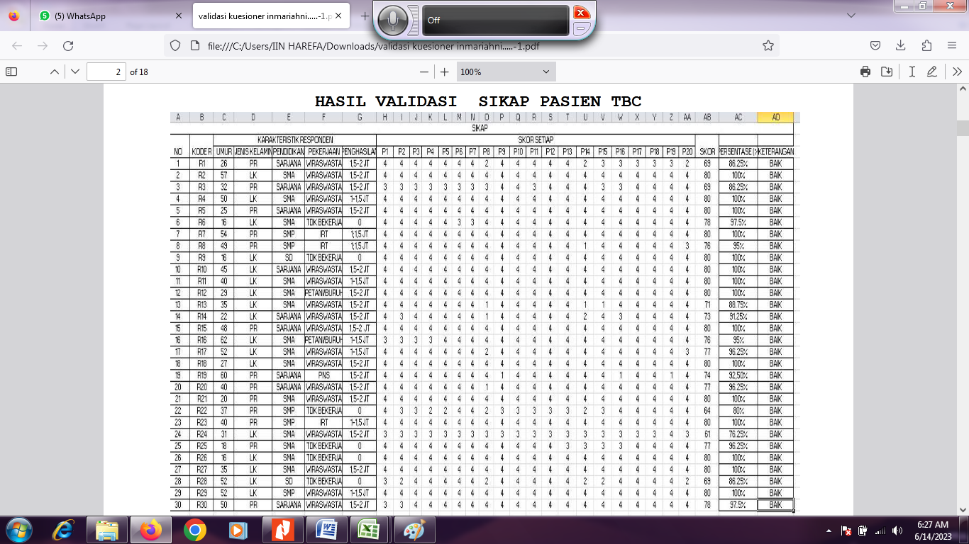



















**Hasil Reliabilitas**

**Nilai Cronch’s Alpha= 0,718 Maka Secara Keseluruhan Pertanyaan Reliable Tinggi.**

Lampiran 3







Keterangan:

|  |  |  |
| --- | --- | --- |
| Karakteristik | Ket | Kode |
| Umur | 12-25 Tahun | 1 |
| 26-45 Tahun | 2 |
| >46 tahun | 3 |
| Jenis kelamin | Laki-laki | 1 |
| Perempuan | 2 |
| Pendidikan | Dasar | 1 |
| Menengah | 2 |
| Tinggi | 3 |
| Pekerjaan | Tidak bekerja | 1 |
| Irt | 2 |
| Karyawan | 3 |
| Wiraswasta | 4 |
| Penghasilan | 0 | 1 |
| 1-1,5 jt | 2 |
| 1,5-2 jt | 3 |

Lampiran 4

**Tabel hasil uji distribusi dan Hasil uji statistic menggunakan *uji chi-square***

FREQUENCIES VARIABLES=UMUR JENIS_KELAMIN PENDIDIKAN PEKERJAAN PENGHASILAN PENGETAHUAN SIKAP

KEPATUHAN /STATISTICS=STDDEV MINIMUM MAXIMUM MEAN MEDIAN /ORDER=ANALYSIS.

**Frequencies**

|  |  |  |
| --- | --- | --- |
| **Notes** | | |
| Output Created | | 03-JUN-2023 05:58:59 |
| Comments | |  |
| Input | Data | C:\Users\IIN HAREFA\Downloads\fiks hasil iin.sav |
| Active Dataset | DataSet3 |
| Filter | <none> |
| Weight | <none> |
| Split File | <none> |
| N of Rows in Working Data File | 75 |
| Missing Value Handling | Definition of Missing | User-defined missing values are treated as missing. |
| Cases Used | Statistics are based on all cases with valid data. |
| Syntax | | FREQUENCIES VARIABLES=UMUR JENIS_KELAMIN PENDIDIKAN PEKERJAAN PENGHASILAN PENGETAHUAN SIKAP  KEPATUHAN  /STATISTICS=STDDEV MINIMUM MAXIMUM MEAN MEDIAN  /ORDER=ANALYSIS. |
| Resources | Processor Time | 00:00:00.02 |
| Elapsed Time | 00:00:00.01 |

|  |  |  |  |  |  |  |  |  |  |  |
| --- | --- | --- | --- | --- | --- | --- | --- | --- | --- | --- |
| **Statistics** | | | | | | | | | | |
|  | | | UMUR | JENIS KELAMIN | | PENDIDIKAN | | PEKERJAAN | | PENGHASILAN |
| N | Valid | | 75 | 75 | | 75 | | 75 | | 75 |
| Missing | | 0 | 0 | | 0 | | 0 | | 0 |
| Mean | | | 2.1467 | 1.3467 | | 2.0533 | | 3.2267 | | 2.2133 |
| Median | | | 2.0000 | 1.0000 | | 2.0000 | | 4.0000 | | 2.0000 |
| Std. Deviation | | | .71079 | .47911 | | .59031 | | 1.19202 | | .81029 |
| Minimum | | | 1.00 | 1.00 | | 1.00 | | 1.00 | | 1.00 |
| Maximum | | | 3.00 | 2.00 | | 3.00 | | 4.00 | | 3.00 |
| **Statistics** | | | | | | | | | | | |
|  | | | | | PENGETAHUAN | | SIKAP | | KEPATUHAN | | |
| N | | Valid | | | 75 | | 75 | | 75 | | |
| Missing | | | 0 | | 0 | | 0 | | |
| Mean | | | | |  | |  | |  | | |
| Median | | | | |  | |  | |  | | |
| Std. Deviation | | | | |  | |  | |  | | |
| Minimum | | | | |  | |  | |  | | |
| Maximum | | | | |  | |  | |  | | |

**Frequency Tabel**

|  |  |  |  |  |  |  |  |  |  |  |  |  |  |  |  |  |  |  |  |  |  |  |  |  |  |  |
| --- | --- | --- | --- | --- | --- | --- | --- | --- | --- | --- | --- | --- | --- | --- | --- | --- | --- | --- | --- | --- | --- | --- | --- | --- | --- | --- |
| **UMUR** | | | | | | | | | | | | | | | | | | | | | | | | | | |
|  | | | | | | Frequency | | | | | | Percent | | | | | | Valid Percent | | | | | | Cumulative Percent | | |
| Valid | 12-25 TAHUN | | | | | 14 | | | | | | 18.7 | | | | | | 18.7 | | | | | | 18.7 | | |
| 26-45 TAHUN | | | | | 36 | | | | | | 48.0 | | | | | | 48.0 | | | | | | 66.7 | | |
| 46-65 TAHUN | | | | | 25 | | | | | | 33.3 | | | | | | 33.3 | | | | | | 100.0 | | |
| Total | | | | | 75 | | | | | | 100.0 | | | | | | 100.0 | | | | | |  | | |
| **JENIS KELAMIN** | | | | | | | | | | | | | | | | | | | | | | | | | | | | |
|  | | | | | Frequency | | | | | | Percent | | | | | | Valid Percent | | | | | | Cumulative Percent | | | | | |
| Valid | LAKI-LAKI | | | | 49 | | | | | | 65.3 | | | | | | 65.3 | | | | | | 65.3 | | | | | |
| PEREMPUAN | | | | 26 | | | | | | 34.7 | | | | | | 34.7 | | | | | | 100.0 | | | | | |
| Total | | | | 75 | | | | | | 100.0 | | | | | | 100.0 | | | | | |  | | | | | |
| **PENDIDIKAN** | | | | | | | | | | | | | | | | | | | | | | | | | | | |
|  | | | | Frequency | | | | | | Percent | | | | | Valid Percent | | | | | | | Cumulative Percent | | | | | |
| Valid | DASAR | | | 11 | | | | | | 14.7 | | | | | 14.7 | | | | | | | 14.7 | | | | | |
| MENENGAH | | | 49 | | | | | | 65.3 | | | | | 65.3 | | | | | | | 80.0 | | | | | |
| TINGGI | | | 15 | | | | | | 20.0 | | | | | 20.0 | | | | | | | 100.0 | | | | | |
| Total | | | 75 | | | | | | 100.0 | | | | | 100.0 | | | | | | |  | | | | | |
| **PEKERJAAN** | | | | | | | | | | | | | | | | | | | | | | | | | | | | | |
|  | | | | | | | | | Frequency | | | | | | | Percent | | | | Valid Percent | | | | | Cumulative Percent | | | | |
| Valid | TIDAK BEKERJA | | | | | | | | 13 | | | | | | | 17.3 | | | | 17.3 | | | | | 17.3 | | | | |
| IRT | | | | | | | | 7 | | | | | | | 9.3 | | | | 9.3 | | | | | 26.7 | | | | |
| KARYAWAN | | | | | | | | 5 | | | | | | | 6.7 | | | | 6.7 | | | | | 33.3 | | | | |
| WIRASWASTA (PETANI/BURUH) | | | | | | | | 50 | | | | | | | 66.7 | | | | 66.7 | | | | | 100.0 | | | | |
| Total | | | | | | | | 75 | | | | | | | 100.0 | | | | 100.0 | | | | |  | | | | |
| **PENGHASILAN** | | | | | | | | | | | | | | | | | | | | | | | | |
|  | | Frequency | | | | | Percent | | | | | | Valid Percent | | | | | | Cumulative Percent | | | | | |
| Valid | 0 | 18 | | | | | 24.0 | | | | | | 24.0 | | | | | | 24.0 | | | | | |
| 1-1,5 JT | 23 | | | | | 30.7 | | | | | | 30.7 | | | | | | 54.7 | | | | | |
| 1,5-2 JT | 34 | | | | | 45.3 | | | | | | 45.3 | | | | | | 100.0 | | | | | |
| Total | 75 | | | | | 100.0 | | | | | | 100.0 | | | | | |  | | | | | |
| **PENGETAHUAN** | | | | | | | | | | | | | | | | | | | | | | | | | |
|  | | | Frequency | | | | | Percent | | | | | | Valid Percent | | | | | | | Cumulative Percent | | | | |
| Valid | BAIK | | 29 | | | | | 38.7 | | | | | | 38.7 | | | | | | | 38.7 | | | | |
| CUKUP BA | | 33 | | | | | 44.0 | | | | | | 44.0 | | | | | | | 82.7 | | | | |
| KURANG B | | 12 | | | | | 16.0 | | | | | | 16.0 | | | | | | | 98.7 | | | | |
| TIDAK BA | | 1 | | | | | 1.3 | | | | | | 1.3 | | | | | | | 100.0 | | | | |
| Total | | 75 | | | | | 100.0 | | | | | | 100.0 | | | | | | |  | | | | |

|  |  |  |  |  |  |
| --- | --- | --- | --- | --- | --- |
| **SIKAP** | | | | | |
|  | | Frequency | Percent | Valid Percent | Cumulative Percent |
| Valid | baik | 23 | 30.7 | 30.7 | 30.7 |
| cukup ba | 37 | 49.3 | 49.3 | 80.0 |
| Kurang b | 14 | 18.7 | 18.7 | 98.7 |
| tidak ba | 1 | 1.3 | 1.3 | 100.0 |
| Total | 75 | 100.0 | 100.0 |  |
| **KEPATUHAN** | | | | | |
|  | | Frequency | Percent | Valid Percent | Cumulative Percent |
| Valid | cukup pa | 33 | 44.0 | 44.0 | 44.0 |
| kurang p | 17 | 22.7 | 22.7 | 66.7 |
| sangat p | 25 | 33.3 | 33.3 | 100.0 |
| Total | 75 | 100.0 | 100.0 |  |

**Uji stastistik *chi-square***

CROSSTABS

/TABELS=PENGETAHUAN SIKAP BY KEPATUHAN

/FORMAT=AVALUE TABLES

/STATISTICS=CHISQ

/CELLS=COUNT

/COUNT ROUND CELL.

**Crosstabs**

|  |  |  |  |  |  |  |  |  |
| --- | --- | --- | --- | --- | --- | --- | --- | --- |
| **Notes** | | | | | | | | |
| Output Created | | | | | 04-JUN-2023 07:09:40 | | | |
| Comments | | | | |  | | | |
| Input | Data | | | | C:\Users\IIN HAREFA\Downloads\fiks hasil iin.sav | | | |
| Active Dataset | | | | DataSet3 | | | |
| Filter | | | | <none> | | | |
| Weight | | | | <none> | | | |
| Split File | | | | <none> | | | |
| N of Rows in Working Data File | | | | 75 | | | |
| Missing Value Handling | Definition of Missing | | | | User-defined missing values are treated as missing. | | | |
| Cases Used | | | | Statistics for each table are based on all the cases with valid data in the specified range(s) for all variables in each table. | | | |
| Syntax | | | | | CROSSTABS  /TABLES=PENGETAHUAN SIKAP BY KEPATUHAN  /FORMAT=AVALUE TABLES  /STATISTICS=CHISQ  /CELLS=COUNT TOTAL  /COUNT ROUND CELL. | | | |
| Resources | Processor Time | | | | 00:00:00.05 | | | |
| Elapsed Time | | | | 00:00:00.12 | | | |
| Dimensions Requested | | | | 2 | | | |
| Cells Available | | | | 349496 | | | |
| **Case Processing Summary** | | | | | | | | |
|  | | Cases | | | | | | |
| Valid | | Missing | | | Total | |
| N | Percent | N | | Percent | N | Percent |
| PENGETAHUAN * KEPATUHAN | | 75 | 100.0% | 0 | | 0.0% | 75 | 100.0% |
| SIKAP * KEPATUHAN | | 75 | 100.0% | 0 | | 0.0% | 75 | 100.0% |

**PENGETAHUAN * KEPATUHAN**

|  |  |  |  |  |  |  |
| --- | --- | --- | --- | --- | --- | --- |
| **Crosstab** | | | | | | |
|  | | | KEPATUHAN | | | Total |
| cukup pa | kurang p | sangat p |
| PENGETAHUAN | BAIK | Count | 9 | 3 | 17 | 29 |
| Expected Count | 12.8 | 6.6 | 9.7 | 29.0 |
| % of Total | 12.0% | 4.0% | 22.7% | 38.7% |
| CUKUP BA | Count | 20 | 9 | 4 | 33 |
| Expected Count | 14.5 | 7.5 | 11.0 | 33.0 |
| % of Total | 26.7% | 12.0% | 5.3% | 44.0% |
| KURANG B | Count | 4 | 5 | 3 | 12 |
| Expected Count | 5.3 | 2.7 | 4.0 | 12.0 |
| % of Total | 5.3% | 6.7% | 4.0% | 16.0% |
| TIDAK BA | Count | 0 | 0 | 1 | 1 |
| Expected Count | .4 | .2 | .3 | 1.0 |
| % of Total | 0.0% | 0.0% | 1.3% | 1.3% |
| Total | | Count | 33 | 17 | 25 | 75 |
| Expected Count | 33.0 | 17.0 | 25.0 | 75.0 |
| % of Total | 44.0% | 22.7% | 33.3% | 100.0% |

|  |  |  |  |
| --- | --- | --- | --- |
| **Chi-Square Tests** | | | |
|  | Value | df | Asymptotic Significance (2-sided) |
| Pearson Chi-Square | 19.917a | 6 | .003 |
| Likelihood Ratio | 20.587 | 6 | .002 |
| N of Valid Cases | 75 |  |  |
| a. 5 cells (41.7%) have expected count less than 5. The minimum expected count is .23. | | | |

**SIKAP * KEPATUHAN**

|  |  |  |  |  |  |  |
| --- | --- | --- | --- | --- | --- | --- |
| **Crosstab** | | | | | | |
|  | | | KEPATUHAN | | | Total |
| cukup pa | kurang p | sangat p |
| SIKAP | baik | Count | 7 | 2 | 14 | 23 |
| Expected Count | 10.1 | 5.2 | 7.7 | 23.0 |
| % of Total | 9.3% | 2.7% | 18.7% | 30.7% |
| cukup ba | Count | 19 | 10 | 8 | 37 |
| Expected Count | 16.3 | 8.4 | 12.3 | 37.0 |
| % of Total | 25.3% | 13.3% | 10.7% | 49.3% |
| Kurang b | Count | 6 | 5 | 3 | 14 |
| Expected Count | 6.2 | 3.2 | 4.7 | 14.0 |
| % of Total | 8.0% | 6.7% | 4.0% | 18.7% |
| tidak ba | Count | 1 | 0 | 0 | 1 |
| Expected Count | .4 | .2 | .3 | 1.0 |
| % of Total | 1.3% | 0.0% | 0.0% | 1.3% |
| Total | | Count | 33 | 17 | 25 | 75 |
| Expected Count | 33.0 | 17.0 | 25.0 | 75.0 |
| % of Total | 44.0% | 22.7% | 33.3% | 100.0% |

|  |  |  |  |
| --- | --- | --- | --- |
| **Chi-Square Tests** | | | |
|  | Value | df | Asymptotic Significance (2-sided) |
| Pearson Chi-Square | 13.385a | 6 | .037 |
| Likelihood Ratio | 13.554 | 6 | .035 |
| N of Valid Cases | 75 |  |  |
| a. 5 cells (41.7%) have expected count less than 5. The minimum expected count is .23. | | | |

Lampiran 5

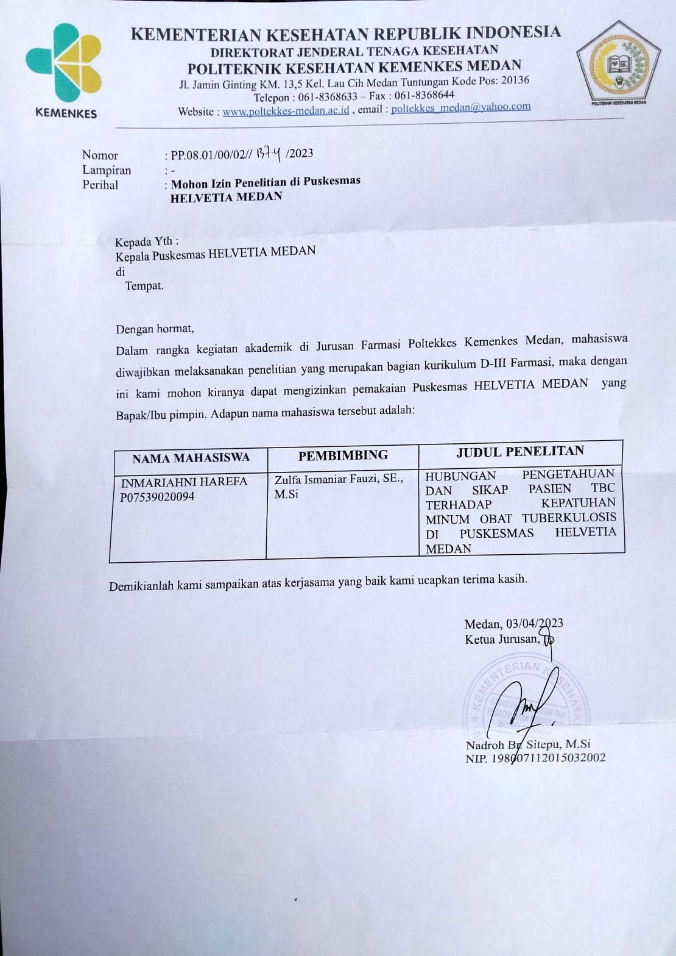

Lampiran 6

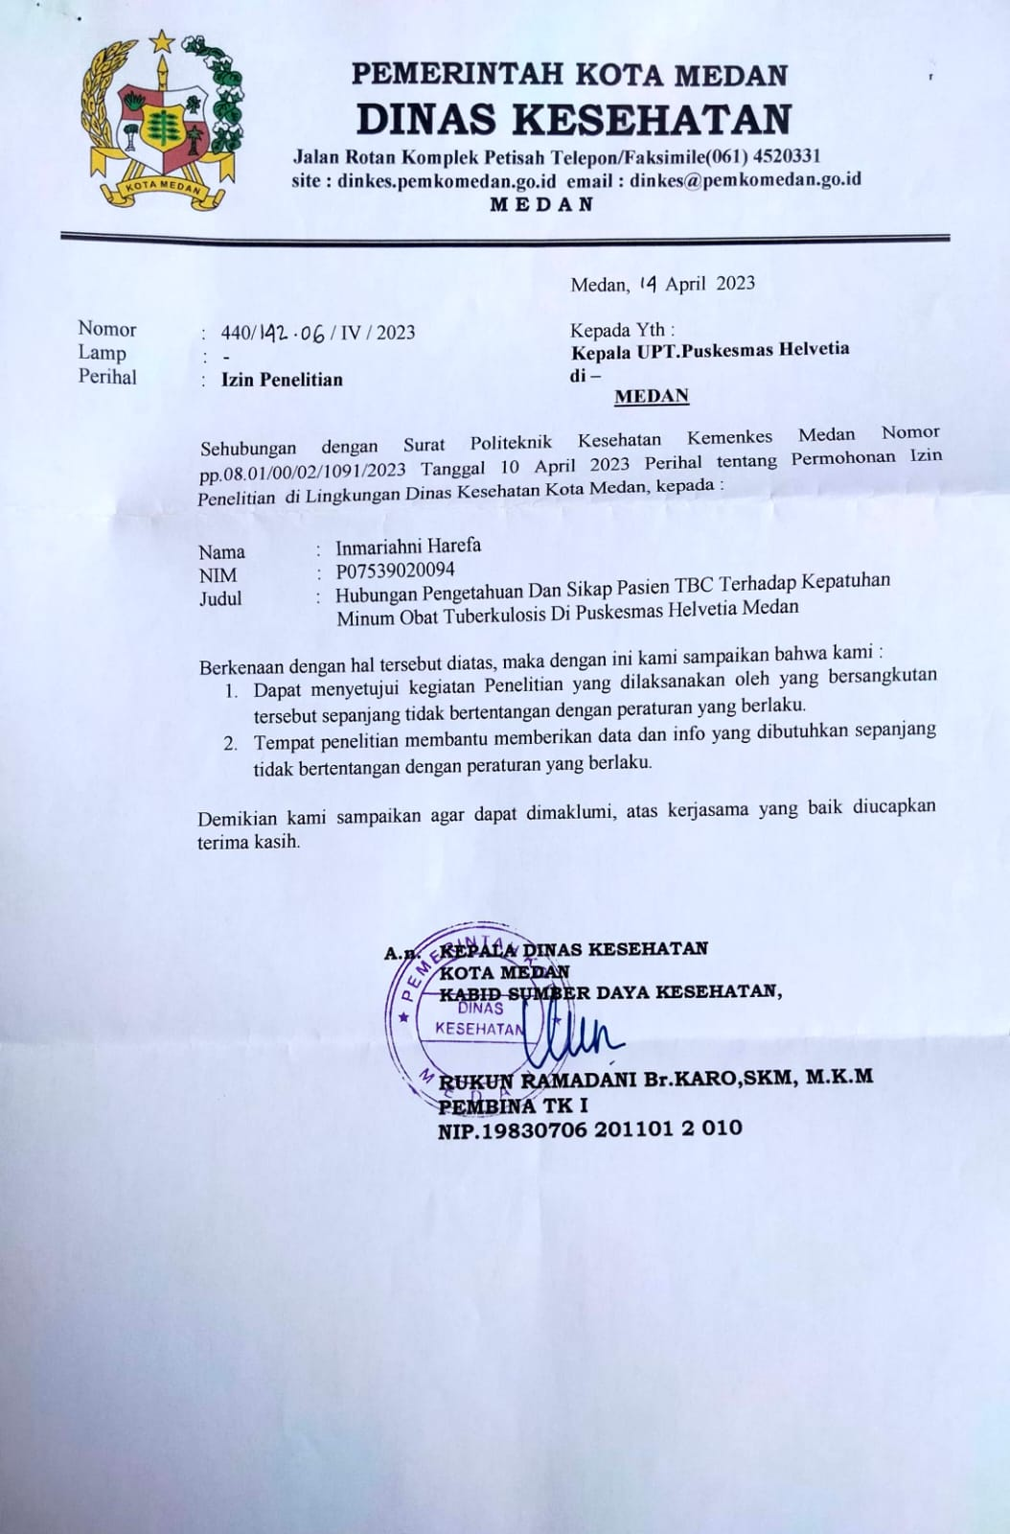

Lampiran 7

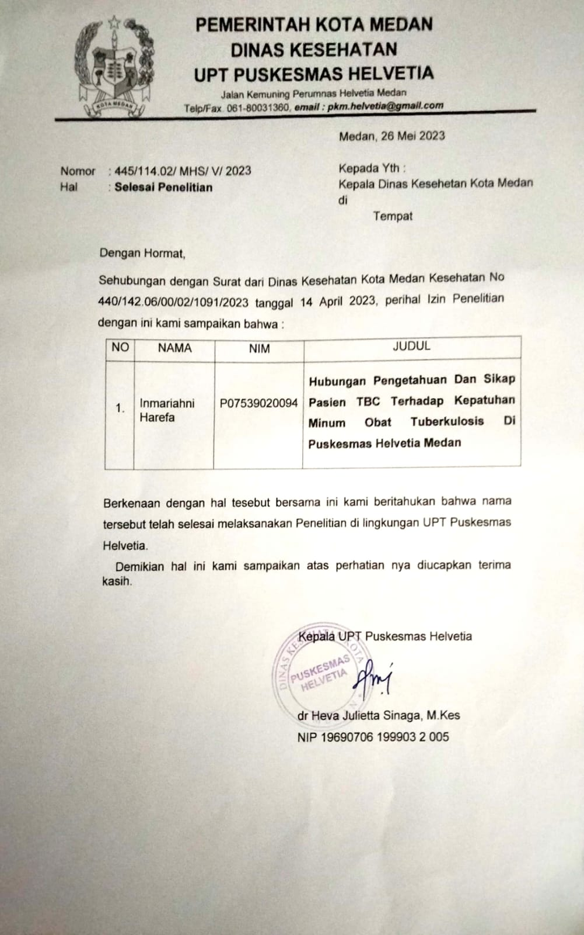

**Lampiran 8**

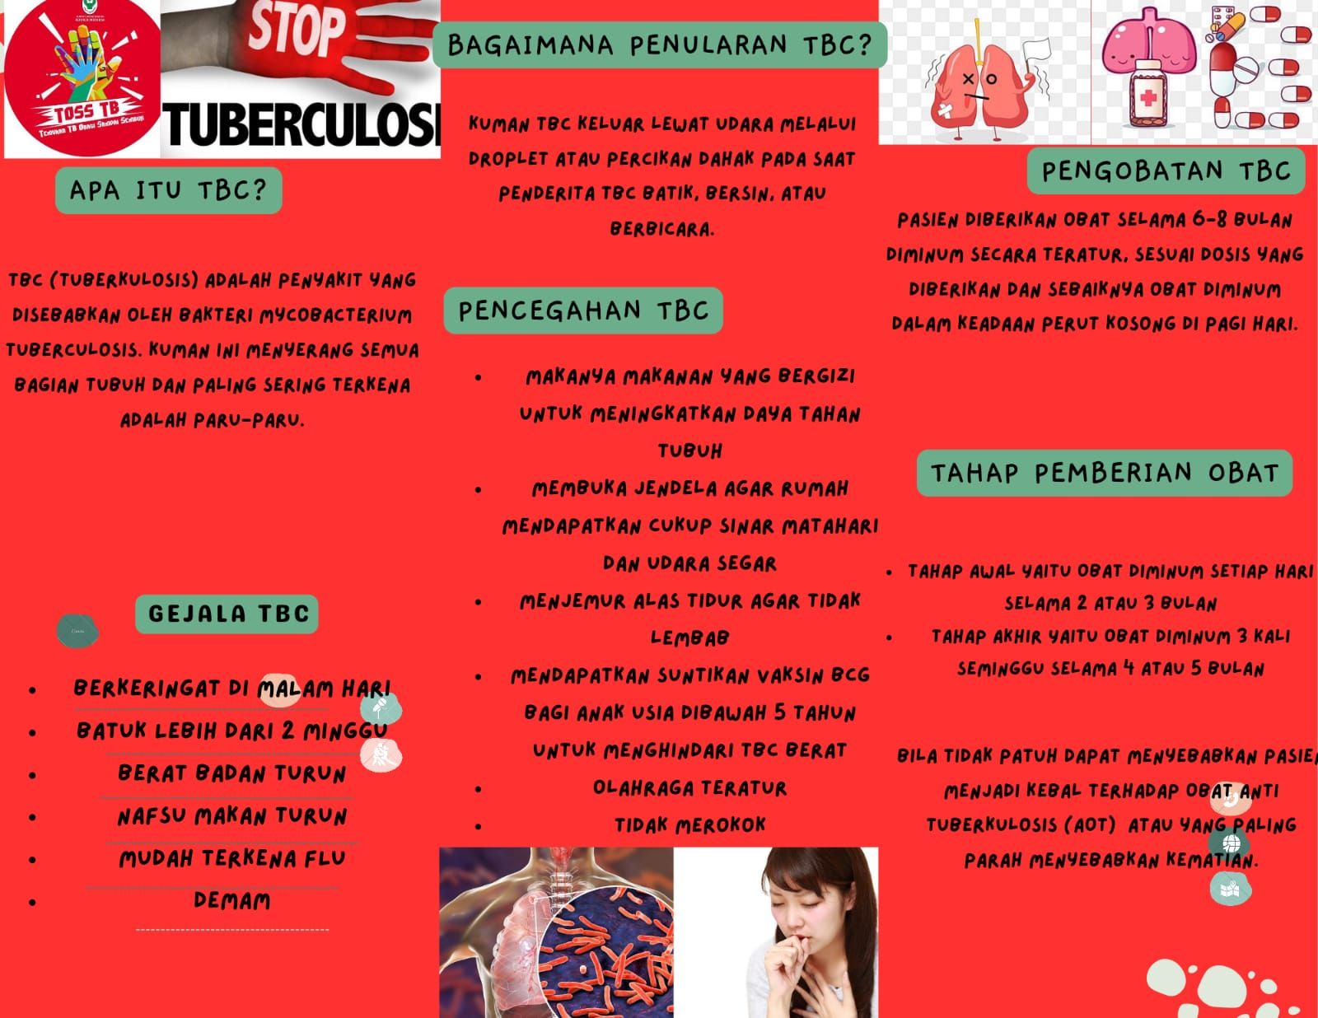

Lampiran 9

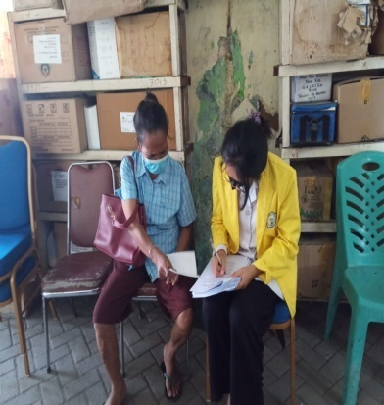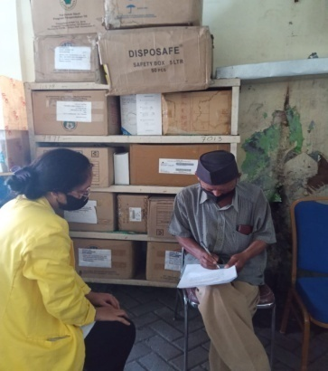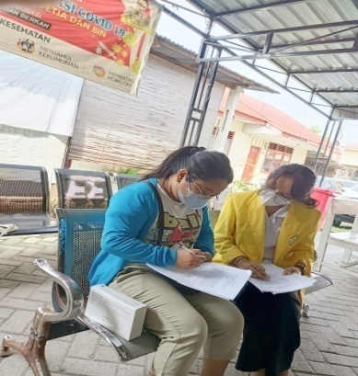

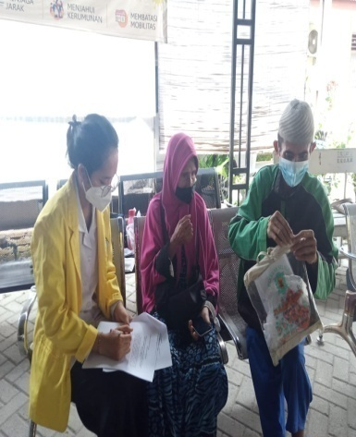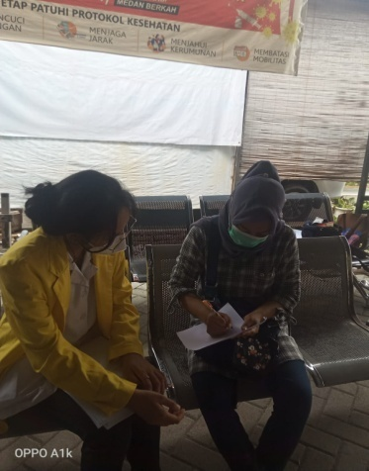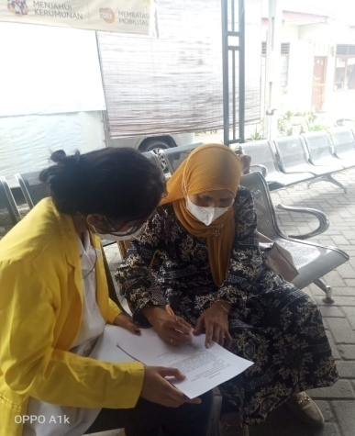

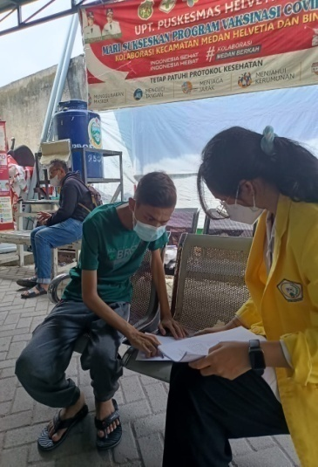 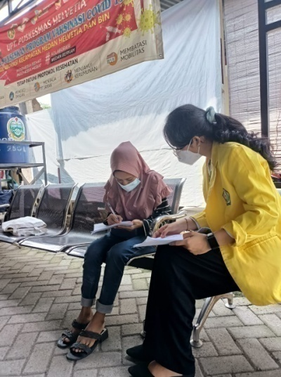 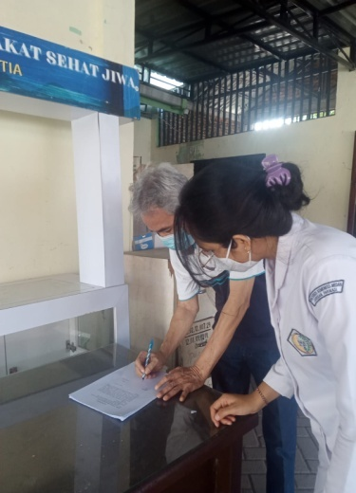

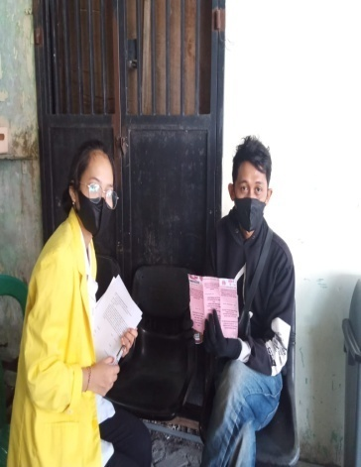 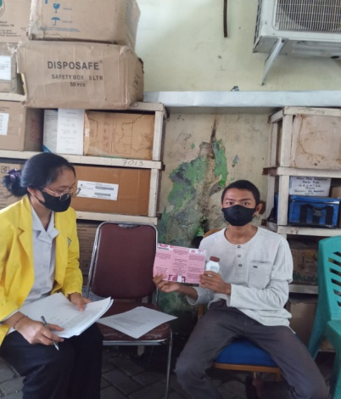 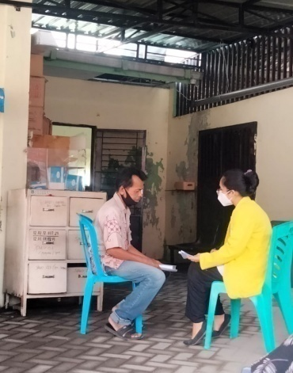

Lampiran 10

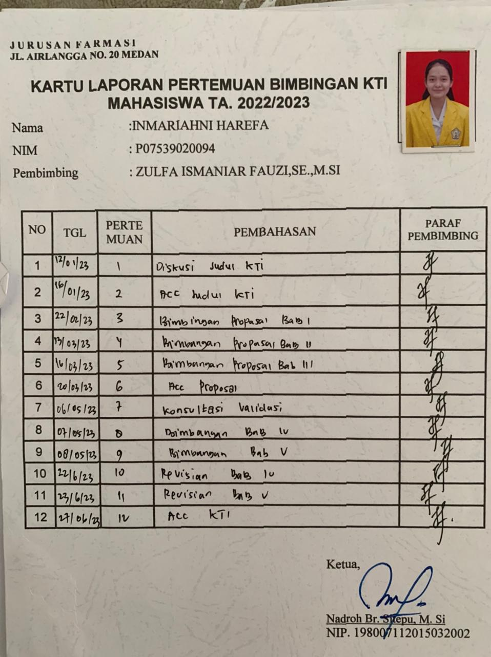

Lampiran 11

